Министерство образования и науки Республики Казахстан

Костанайский государственный университет им. А.Байтурсынова

Кафедра физической культуры

А.Н.Белегов, И.А.Шилов, О.В.Кононенко

ФИЗИЧЕСКАЯ КУЛЬТУРА
(АТЛЕТИЧЕСКАЯ ГИМНАСТИКА)

Учебно-методическое пособие

Костанай, 2012

УДК 796.4
ББК 75.6
Б 43

Авторы:
Белегов Александр Николаевич - ст. преподаватель кафедры физической культуры КГУ им. А. Байтурсынова, доцент КГУ им. А. Байтурсынова, МСМК
Шилов Игорь Алексеевич – ст. преподаватель кафедры теории и практики физической культуры и спорта КГПИ, тренер высшей категории по пауэрлифтингу
Кононенко Олег Викторович - преподаватель кафедры физической культуры КГУ им. А. Байтурсынова

Рецензенты:
Артыков Марат Абдиевич, кандидат биологических наук, профессор кафедры теории и практики физической культуры и спорта КГПИ
Мамиев Нурлан Бекентаевич, ст. преподаватель кафедры физической культуры КГУ им. А. Байтурсынова, кандидат педагогических наук, заслуженный тренер РК
Аубакиров Бисембай Байсагизович, ЗТРК, И.о. зав. кафедрой ФК КГУ им. А.Байтурсынова

Белегов А.Н..
Б 43 Физическая культура (атлетическая гимнастика):учебно-методическое пособие(Белегов А.Н., Шилов И.А., Кононенко О.В.) - Костанай: КГУ им. А. Байтурсынова, 2012.- 67с.
ISBN-978-601-7385-62-0
В учебно-методическом пособии содержатся основополагающие принципы и правила по выполнению правильного дыхания, рекомендации по технике выполнения упражнений в атлетической гимнастике, правила безопасности, примерный план тренировок.
Предназначено для учителей физической культуры, тренеров, студентов факультета физической культуры КГУ им. А. Байтурсынова, КГПИ и спортивных колледжей.
УДК 796.4
ББК 25.6

Утверждено Учебно-методическим советом Костанайского государственного университета им. А. Байтурсынова, протокол от _27.06._2012г. № _6_.

© Костанайский государственный
университет им. А. Байтурсынова, 2012
ISBN-978-601-7385-62-0

Содержание

 | Введение………………………………………………………….. | 4
1 | Советы занимающимся на тренажерных системах ...……....... | 5
2 | Методические рекомендации по выполнению правильного  дыхания при занятиях атлетической гимнастикой ………..……… | 6
3 | Методические рекомендации по технике выполнения  упражнений в атлетической гимнастике ………………………. | 7
4 | Правила безопасности....………………………………………… | 9
5 | Примерный план тренировок по атлетической гимнастике….. | 11
 | Список использованных источников ………………………….. | 67

Введение

В настоящее время все больше и больше людей начинают заниматься физической культурой.
Одни занимаются утренней гимнастикой или бегом, другие, желая увеличить силу и приобрести красивую атлетическую фигуру, берутся за гантели, гири, тренажеры или штангу. Упражнения с отягощениями – эффективное средство в борьбе за гармоничное развитие, выдержанное временем.
На сегодняшний день нет, пожалуй, такого вида спорта, в котором спортсмены не прибегали бы к упражнениям с отягощениями для достижения высоких результатов. Данный комплекс упражнений можно рекомендовать всем, кто ставит перед собой задачу совершенствования общего физического развития, кто хочет быть сильным, выносливым, здоровым. Занятия с отягощениями улучшают деятельность внутренних органов, усиливают кровообращение и обмен веществ. С их помощью можно устранить дефекты физического развития – сутулость, неправильную осанку, укрепить костно-связочный аппарат, слабо развитые мышцы. А не получая необходимых физических нагрузок, к которым готовила нас эволюция, мы теряли важнейший дар природы – совершенство собственного тела. А растущая в последнее время тяга к занятиям физической культурой и атлетической гимнастикой в частности, – не своеобразное ли это проявление инстинкта самосохранения?
Атлетическая гимнастика направлена на развитие силовых качеств
человека или развитие человека через развитие его силовых качеств. В этом ее основное отличие от других гимнастик. Хотя кто-то расширяет задачи этой гимнастики до полного физического совершенствования человека, кто-то сужает до развития каких-то отдельных мышечных групп. Но в любом случае специфическим и даже основным элементом атлетической гимнастики являются физические упражнения с отягощениями. Только в отличие от тяжелой атлетики, пауэрлифтинга и гиревого спорта поднятие этого отягощения не цель, а средство. Отягощениями в атлетической гимнастике могут быть и гантели, и штанги, и гири, и бревна, и собственный вес, и различные тренажерные устройства. Атлетическая гимнастика - не панацея. Но ее ценность и для общества, и почти для каждого конкретного человека гораздо выше, чем гимнастики спортивной и художественной вместе взятых и уж, тем более, гимнастики силовой, то есть тяжелой атлетики.
Атлетическая гимнастика в той или иной степени может и должна
быть дополнением к другим видам занятий физкультурой - бегу, плаванию,
футболу, единоборствам и т.д. Заниматься могут мужчины и женщины, взрослые и дети. С увеличением возраста такие занятия даже полезнее, чем молодым. Особенно женщинам. Дело в том, что силовая тренировка препятствует развитию остеопороза. Но, конечно, если заниматься с головой. Разумные занятия атлетикой - атлетизмом могут помочь в тренировке сердечно-сосудистой системы, регуляции веса, коррекции фигуры, как средство общей физической и специальной подготовки в спорте, различных профессиях и прочее, и прочее.
1. Советы занимающимся на тренажерных системах

В занятиях атлетическими упражнениями на тренажерах необходимо придерживаться нескольких основополагающих принципов и правил.
- Принцип постепенности нагрузок. Сущность этого принципа заключается в том, что увеличивать отягощение надо постепенно – по мере того как мышцы адаптируются к нагрузке и упражнение перестает оказывать эффективное тренирующее воздействие. Практически, если вы можете преодолеть вес какого-то отягощения более 10 раз, можно увеличить отягощение, но незначительно, с шагом 2,5 кг.
- Принцип увеличения объема мышц. Чтобы объем мускулов быстрее увеличивался, соблюдайте следующее правило: выполняйте 3-4 серии по 5-7 повторений – для верхней половины тела; для ног – 3-4 серии по 10—14 повторений. Вес отягощения должен быть таким, чтобы последние два повтора упражнений были выполнены с максимальным усилием.
- Принцип приобретения мышечного рельефа. Правило на этот счет можно сформулировать таким образом: для верхней части тела – 6-8 серий по 12-16 повторений, для ног – 6-8 серий до 20-24 повторений.
- Темп выполнения упражнений. Существует три типа темпов выполнения упражнений: быстрый (2-3 повторения в секунду), средний (1 повторение в 1-2 секунду), медленный (1 повторение в 4-5 сек.). Наиболее универсален средний темп выполнения упражнений, но и у других есть свои достоинства: быстрый темп способствует воспитанию скоростной выносливости, а медленный темп – вовлечению в работу большего числа мышечных волокон.
- Интервалы отдыха между сериями. Обычно пауза между подходами составляет от 30 секунд до 2 минут. При выполнении упражнений с большой амплитудой движений (например, приседания) и со значительным отягощением интервал для отдыха может быть несколько увеличен. Однако помните, что увеличение длительности паузы ведет к остыванию работающих мышц и последующее резкое включение их в работу может привести их к травмам.
- Длительность тренировочного занятия. Длительность тренировочного занятия зависит от уровня подготовленности занимающихся, и, от задач, стоящих перед ними на данном этапе подготовки. Продолжительность тренировочного занятия для новичков – от 40 минут до часа; для подготовленных занимающихся – полтора часа. Длительность занятий, включающих круговые тренировки, уменьшается.
- Частота тренировочных занятий. Тренировки рекомендуется проводить минимум 2 раза в неделю, и у подготовленных спортсменов и чаще - 4-6 раз в неделю.

ОБОЗНАЧЕНИЯ

П - подходы (количество подходов на данном весе)
Х - минимальный вес снаряда
Р - количество повторений в 1-м подходе
2. Методические рекомендации по выполнению правильного дыхания при занятиях атлетической гимнастикой

В атлетизме важно соблюдать правильное дыхание. Неправильное дыхание может снизить эффективность атлетических упражнений и даже привести к травме. Прежде всего, нежелательна длительная задержка дыхания – она допускается лишь при выполнении некоторых, особенно трудных упражнений.
При выполнении упражнения – вдох, как правило, приходится на движения, при которых тело наклоняется назад, или выпрямляется, или когда грудная клетка расширяется, а руки поднимаются верх, или отводятся назад, соответственно выдох сопровождает противоположные только что описанным движениям.
Поэтому необходимо придерживаться следующих рекомендаций:
Упражнения для дельтовидных мышц:
При выполнении выпрямление рук в жимах, подъёмах рук вперед, в стороны, разведениях с гантелями, на блочных устройствах, отведения рук от корпуса – вдох; на другой фазе всех этих движений выдох.
Упражнения для грудных мышц:
При жимах лежа на горизонтальной скамье и наклонной, отжиманиях на параллельных брусьях: выпрямление рук – выдох; сгибание – вдох. При выполнении лежа на горизонтальной и наклонной скамьях разведении рук с гантелями, на блочных устройствах – с резиной или эспандерами – вдох, на фазе сведения рук – выдох.
Упражнения для мышц спины:
Во всех тяговых упражнениях при приведении рук к корпусу – вдох, при отведении от корпуса – выдох.
Во всех видах подтягивания на перекладине: на фазе опускания – выдох, на фазе подтягивания – вдох.
Наклоны вперед со штангой на спине и аналогичные движения, когда атлет сгибается в талии на наклоне – выдох, при выпрямлении – вдох.
Упражнения для мышц бедра:
При всех приседаниях и жимах ногами с легким весом: сгибание на вдох, выпрямление – выдох. При работе с тяжелым весом эта схема сохраняется, но с некоторыми изменениями: перед приседом нужно сделать короткий полу вдох, и, опускаясь вниз, задерживать дыхание. После прохождения нижней точки, с началом подъёма – выдох.
Упражнения для мышц пресса:
При сокращении мышц живота – выдох, при расслаблении – вдох.
Упражнения для мышц плеча:
На трицепс, при сгибании рук – вдох, выпрямление – выдох. На бицепсе: при сгибании – выдох, при выпрямлении – вдох.
Упражнения для мышц голени:
При подъёме на носки – выдох, при опускании – вдох.

3. Методические рекомендации по технике выполнения упражнений в
атлетической гимнастике

На первых порах только после тренировки вы определите, какие мышцы работали. Они будут слегка побаливать, но бывает и обратное. Если вы выполняли серию упражнений для бицепсов, а после тренировки ощущаете легкую боль в мышцах груди спины. Почему? Ведь их не нагружали. Всё это произошло из-за неправильного выполнения упражнения. Здесь могут быть травмы. Чтобы этого избежать, надо следить за правильной техникой выполнения упражнений.
Упражнения со штангой: (Вес подбирается индивидуально).
Подъем штанги на груди, на грудь с подседом и без подседа. Приседания со штангой на плечах, на груди, на спине; жим штанги лежа. Толчок штанги стоя. Ходьба широким шагом, штанга на плечах. Классические соревнования движения. Рывок, толчок.
Каждое занятие атлетической гимнастикой начинается с ходьбы, легкого ненапряженного бега. После этого выполняются не трудные упражнения, развивающие все мышечные группы. Этот первый комплекс О.Р.У. подготавливает организм к выполнению более трудных упражнений, выполняемых с максимальными усилиями и напряжением мышц для развития физических качеств. В качестве комплекса выполняются упражнения общего воздействия, когда в работе принимают участие все группы мышц. Таким образом, в комплексе атлетической гимнастики должны быть упражнения для плечевого пояса и рук, для мышц ног, для туловища и для формирования осанки.
Систематические занятия обеспечивают эффективность физического развития и всесторонней физической подготовленности.
Для развития выносливости в занятия обязательно включают кроссы или бег в умеренном темпе, чередуют его с короткими (15—20 м) ускорениями. Силовая атлетическая тренировка дает самый быстрый по сравнению с другими видами физической деятельности рост мышечной ткани. Для этого необходимо применять достаточно большие, но не предельные отягощения, с которыми можно выполнять упражнения не более 10—15 раз подряд. Продолжительность тренировки 1ч 30 мин. Наиболее благоприятна тренировка с 5—6-разовыми подъемами. Тренировочная нагрузка на каждом занятии не должна быть постоянной. Наибольший объем планируется на середину или конец недели.
Приседания со штангой на плечах.
Спину при приседаниях надо держать прямо! Прежде чем выполнять упражнения со штангой (отягощениями), можно выполнить без штанги. Поставьте ноги на ширину плеч, ступни ног параллельно друг другу. Под пятки положите деревянный брусок высотой 5-7 см. Руки за голову, смотреть прямо перед собой. Сохраняя это положение, приседайте. При выполнении приседания со штангой, гриф должен лежать не на шее, а на напряженных трапециевидных мышцах. Для этого разверните плечи, подайте грудь вперед и слегка прогните спину. После приседания при подъеме, первыми движение вверх должны начинать плечи. Не отводите таз назад – вверх. Это ошибка – штанга начинает гнуть Ваш позвоночник. Центр тяжести должен падать на пятки. Если вы почувствовали нагрузку на носки, движение выполнено неправильно.
Рекомендации по технике выполнения упражнений для развития мышц спины.
Особое внимание уделяется технике выполнения упражнений. Подчеркивается необходимость полной амплитуды движений. Спина во время работы должна быть постоянно прогнутой. Это такие упражнения как:
- тяга широким хватом на блоке;
- тяга блока широким хватом до груди (хват сверху);
- тяга средним хватом до груди (хват обратный);
- тяга гантелей одной рукой в наклоне;
- тяга блока широким хватом за голову;
- тяга блока вниз прямыми руками;
- тяга блока до живота сидя.
Физиологи предостерегают от выполнения упражнений с согнутой спиной. Если спина согнута. Нагрузка концентрируется на краях межпозвоночных дисков: возникает опасность травматических последствий.
При правильном выполнении (спина прямая) нагрузка равномерно распределяется по всей поверхности дисков и травматические последствия маловероятны.
Рекомендации по технике выполнения упражнения для развития верхней части спины с использованием Т- образной штанги.
И.П. Стоя в наклоне (спина прямая, ноги на ширине плеч и согнуты в коленях) взять штангу широким хватом обычным способом. Тяга выполняется в направлении вверх к груди. При правильной технике локтевой сустав во время сгибания перемещается на руку вверх, а предплечья составляют близкий к прямому угол с корпусом. В ходе упражнения рекомендуется сохранять неизменным положение спины. Нельзя допускать резких и неравномерных движений, при которых нагрузка распределяется на нижнюю часть, часть спины и мышцы ног, а не концентрируется в верхней части спины.
Тягу в наклоне следует выполнять, соблюдая следующие особенности дыхания: если отягощение небольшое, то вдох делается в процессе перемещения штанги к груди, выдох при опускании. В случае использования больших и очень больших отягощений схема дыхания несколько иная: вдох – тяга при задержке дыхания, выдох начинается вместе с опусканием снаряда. Правильное выполнение упражнения обеспечивает проработку мышц преимущественно верхней части спины: трапециевидных, дельтовидных и ромбовидных.
Рекомендации при выполнении упражнения – жима лежа.
При выполнении упражнения жима лежа локти, следует удержать развернутыми в сторону, иначе в работу включается не только мышцы груди, но и трицепсы. Не надо стремиться полностью, выпрямлять руки – меньше вероятность получить травму связок. Это правило действует также при разводках гантелей в стороны – руки согнуты в локтях, отведенных в стороны. При полном сведении руки в локтевом суставе должны быть выпрямлены. При выполнении подъёмов на бицепсы отягощение должно двигаться по дуге. Чтобы этого добиться, надо выполнить два условия. Во-первых, зафиксировать локти посредине корпуса. Во-вторых, в нижнем положении отягощения нельзя упирать в бедра.
При выполнении упражнений для развития трицепсов следует отметить несколько упражнений. Например, «Французский» жим. Чтобы его правильно выполнить, достаточно держать локти неподвижными. Более сложное – сгибание и разгибание рук в упоре на брусьях узким хватом. В этом случае трицепс работает лишь в начале движения из верхней позиции, потом включаются грудные мышцы. Поэтому для тренировки трицепса достаточно короткие, без максимальной амплитуды отжимания.
Подобные короткие движения применяются и для проработки мышц брюшного пресса.
Чтобы достичь лучшего эффекта, корпус должен находиться в согнутом, похожем на знак вопроса положении. Для этого руки держать за головой, локти можно свести, подбородок прижать к груди. Сохраняйте это положение до конца упражнения.

4. Правила безопасности

После каждой серии силовых упражнений делайте 2-3 десятка движений на расслабление и легкое растягивание работающих мышц. При этом выполняются движения, противоположные по направлению «рабочим».
Необходимо уделить должное внимание гармоничному развитию мышц, туловища – брюшного пресса, длинных мышц спины, косых мышц. Сбалансированные по силе они образуют вокруг позвоночника мощный мышечный корсет.
Обязательным упражнением должны стать расслабленные висы на перекладине. Научитесь выполнять их так, чтобы напрягались только мышцы предплечья, обеспечивающие хват. Висы разгружают позвоночник, резко повышают обмен веществ. Поэтому желательно больше силовых упражнений выполнять в положении лежа.
При всех силовых упражнениях с нагрузкой на туловище спина должна быть прямой. Ведь при прогибе возникают многие повреждения позвоночника и связок. Для предотвращения прогиба используйте страхующий пояс. Осваивая технику выполнения упражнений, ограничивайтесь небольшими напряжениями.
Во всех движениях, имеющих характер «тяги», избегайте резких рывков. Это вообще вредно для суставов и позвоночника. Все ходовые движения надо выполнять равномерно, ускоренно, с плавным разгоном снаряда.
Выполняя упражнения со значительными отягощениями, не стремитесь достигать предельного размаха движения. Более осторожно, в щадящем режиме, выполняйте комбинированные движения, например, наклон или прогиб в сочетании с поворотом.
Эти рекомендации легко вписываются в тренировочную программу, хорошо освоенные, они придают силовой тренировке необходимую методическую культуру.
При подавляющем большинстве упражнений с отягощениями стопа испытывает большие динамические нагрузки и статические. Вместе с тем стопа весьма чувствительна к различным воздействиям и подвержена значительным изменениям. Особенно значительно она деформируется при длительных стояниях в положении ступни параллельно, когда суммарный вес тела и отягощения перемещается на внутренний свод стопы. В результате длительного напряжения структура стопы нарушается, её свод уплощается. Рессорно-опорная функция стопы ослабевает, что, в свою очередь, отражается на состоянии позвонков пояснично-крестцового и шейно-воротникового изгибов позвоночного столба. Постоянное же нарушение естественной архитектоники стопы ведет к плоскостопию, которое, по наблюдениям ряда исследователей, отмечается у 60-70 % взрослых людей.
Чтобы избежать больших нагрузок на стопы, рекомендуется разнообразить исходные положения. Следует чаще включать в занятия упражнения в положениях стоя на коленях; лежа; полулежа; сидя; и т.д.
Значительное место в комплексах атлетической гимнастике занимают упражнения с нагрузкой на различные звенья позвоночного столба, особенно его, шейно-воротниковую, грудную и пояснично-крестцовую части. В то же время эти места больше всего подвержены застойным явлениям, охлаждению, отложению солей, а также микротравмам в быту и на производстве. Всё это необходимо учитывать при занятиях атлетизмом.
С целью профилактики сосудисто-мозговых нарушений, в каждый комплекс включаются упражнения, связанные с приливом крови к голове, - поднимание туловища из положения, лежа и ног выше головы, и т.п.
Рядом исследователей подчеркивается опасность перегрузки позвоночника в таких упражнениях со штангой как жим стоя и сидя, приседания, ходьба со снарядом на плечах, которые чреваты серьезными повреждениями хрящевых дисков и позвонков, особенно в подростковом и юношеском возрасте. Об этом занимающимся атлетизмом надо помнить всегда. Не следует забывать и о том, что в системе мышца – сухожилие – кость наиболее чувствительны к повреждениям и хроническим перегрузкам места прикрепления сухожилий.
Нередко случаи травм суставной и передней поверхности коленной чашечки. Эта область особенно уязвима, поскольку на небольшом пространстве обеих поверхностей действует сила мощной четырёхглавой мышцы бедра. Поэтому в комплексы надо включать упражнения, способствующие укреплению этого слабого звена.
При выполнении чисто силовых упражнений особое внимание следует уделять увеличению подвижности грудной клетки и выработки навыков правильного дыхания.

5. Примерный план тренировок по атлетической гимнастике

Занятие № 1
Задачи урока:
- Развитие силовых показателей грудных мышц;
- Развитие силовых показателей ног;
- Повышение силовых показателей мышц спины и пресса.
- Вводно-подготовительная часть – 25-30'
- построение, приветствие, перекличка, сообщение задач уровня 5';
- ходьба, медленный бег – 8 – 10';
- ОРУ (в кругу) - 10 – 15'.
- Основная часть – 55 – 60';
- Жим в положении лежа на наклонной скамье < 45 ° хватом (головой вверх) (см. рис. № 1) : х 12 р * 1п; х+ 5 кг. 10 р * 3 п;
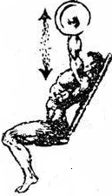
Рис. № 1
- Сведение согнутых в локтях рук на специальном тренажере («Грудь машина») (см. рис.№2): х+5 кг. 12 р * 1 п; х + 10 кг 12 р * 3 п;
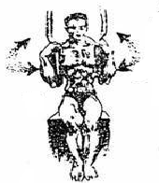
Рис. № 2
- Гиперэкстензия : 10 р * 3 п; (см. рис.№3)
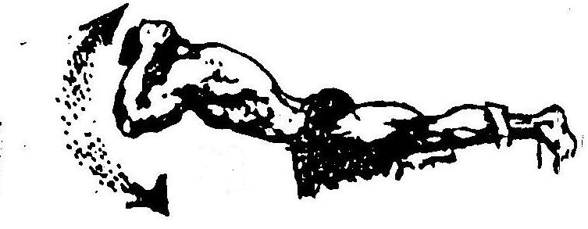
Рис.№ 3
- Жим ногами в положении лежа на специальном тренажере х 14р*1 п; х+20 кг 12 р * 3 п; (см.рис.№4)
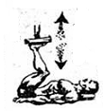
Рис.№ 4
- Сгибание ног в положении лежа на специальном тренажере (см. рис. № 5) х 12 р. * 3 п;
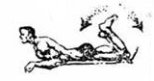
Рис. № 5
- Голень на тренажере: и.п. – стоя на бруске; большая часть стопы находится в безопорном положении, на плечах звенья нагрузочного устройства. Поднимание и опускание на носках (см. рис № 6): х + 20 кг. 16 р*1 п; х + 30 кг 16 * 3 п;
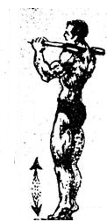
Рис. № 6
- В положении сидя тяга на блочном устройстве, движение параллельно полу к животу; хват ладонями внутрь (см. рис. №7): х + 10 кг. 12 р.* 1 п; х + 15 кг 10 р. * 3 п;
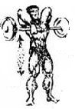
Рис. № 7

- Пресс: подъем выпрямленных ног в положении лежа на наклонной скамье (см. рис. № 8): 20 р * 3 п;
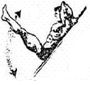
Рис. № 8
- Наклоны в стороны в положении стоя; в руке гантель, которую опускать к пятке одноименной ноги (см. рис. № 9): 25 р * 3 п;
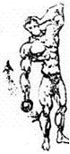
Рис. № 9
- Заключительная часть – 10 - 15'
- подведение итогов;
- уборка спорт. инвентаря.
ОМУ: Так как на начальном этапе трудно определить истинный предел, планы пишутся в килограммах от минимального веса (х кг.).
- И.П. лежа на скамье угол, которой 45°, головой вверх, хват штанги широкий (70-80 см.) длинные мышцы спины напряжены в процессе выполнения всего упражнения, ноги расставлены в стороны. В и.п. – вдох с груди выдох:
4. упр. Жим ногами: и.п. – лежа, согнутые ноги упираются в подвижную каретку, хват руками за упоры; выпрямление ног и сгибание в умеренном темпе. После окончания выполнения упр. не забываем каретку с весом зафиксировать фиксаторами.
- упр. Тяга на блочном устройстве, сидя
И.п. сидя на скамье, хват узкий, ладонями вовнутрь, выполняем тягу к животу. Обратить внимание: локти не отводить в стороны, спина должна быть прямая, ноги в коленях чуть-чуть согнуты.
10. Наклоны в стороны, в положении стоя: и.п. – стоя ноги на ширине плеч, в правой руке гантель, левая рука согнута в локтевом суставе и отведена за голову, выполняем наклон к правой пятке. Далее это же задание выполняем в левую сторону.

Занятие № 2
- Вводно-подготовительная часть – 25-30'
- Построение, приветствие, перекличка, сообщение задач урока - 5':
- Ходьба, медленный бег – 8-10';
- ОРУ (в движении) – 10-15';
- Основная часть – 55-60':
- Жим штанги широким хватом в положении лежа на спине: (см. рис. № 10) 20 % 12 р х 1п; 35 % 10 р. х 1 п;50\55 % 8 р х 3 п;
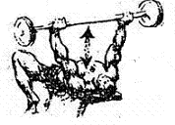
Рис. № 10
- Жим гантелей в положении лежа на наклонной скамье (головой вверх) (см. рис. № 11) <30 º; х 12 р. * 1 п.; х + 5кг 10 р. * 3 п;
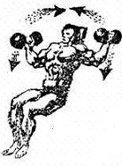
Рис. № 11
- Гиперэкстензия (наклоны и выпрямление туловища до положения параллельно полу в положении лежа бедрами поперек скамьи лицом вниз; ступни закреплены, руки за головой: 10 р. * 3 п.) (см. рис № 12)
Рис. № 12
- Приседания со штангой на плечах (см. рис. № 13): 20 % 12 р* 1 п; 30 % 10 р* 1 п; 40 % 10 р * 1 п; 50 % 9 р * 3 п;
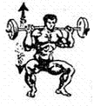
Рис. № 13
- Разгибание ног сидя (тренажер для сгибания разгибания ног) (см. рис. № 14): х 12 р * 1п; х + 10 кг 10р * 3 п;
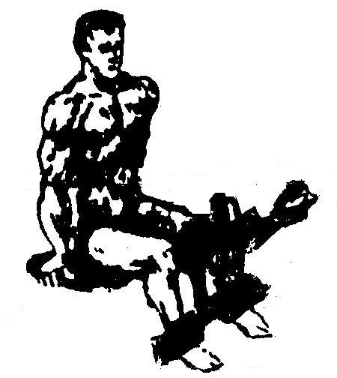
Рис. № 14
- Голень: подъем на носки в положении стоя на тренажере х + 30 кг. 16 р.* 3 п; (см.рис.№15)
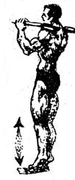
Рис. № 15
- Тяга вертикального блока широким хватом за голову в положении сидя (см.рис. №16) х 12 р * 1 п; х + 10 кг 10 р 1 п; х + 15 кг. 9 р 4 п;
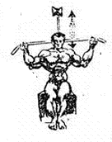
Рис.№16
- Гребля; в положении сидя тяга на блочном устройстве, движение параллельно полу к животу: хват ладонями вовнутрь (см.рис. №17): х + 10 кг. 2 р * 1 п; х + 15 кг 1 2р * 3 п;
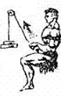
Рис.№17
- Пресс; а) подъём ног на параллельных брусьях; 20 р * 3 п; (см.рис №18)
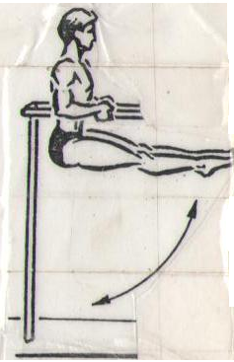
Рис. № 18
б) Наклоны в стороны в положении стоя; в руке гантель, которую опускать к носку одноименной ноги (см.рис.№19) х 30 р * 3 п;
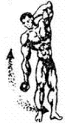
Рис.№19
- Висы; на перекладине или параллельных брусьях.
- Заключительная часть – 10-15';
- уборка спортивного инвентаря;
- подведение итогов.
ОМУ:
1 упражнение. Жим штанги широким хватом: и.п. – лежа на горизонтальной скамье, хват штанги широкий, продольные мышцы спины напряжены, ноги расставлены в стороны и выполняют упор: и.п. – вдох; жим с груди – выдох.
2 упражнение. Жим гантелей на наклонной скамье: и.п. – лежа, на наклонной скамье (< 30 º) гантели в руках, в верхнем положении, гантели перпендикулярно туловищу. Отведение рук в стороны, при отведении рук в стороны руки в локтевом суставе немного сгибаются, спина напряжена, ноги расставлены в стороны.
4 упражнение. Приседания со штангой на плечах: и.п. – стоя, ноги на ширине плеч, штанга находится на плечах, длинные мышцы спины напряжены, таз отведен немного назад, грудь вперед. При выполнении упр. пятки не отрывать. Спина все время напряжена. И.п. – вдох, движение штанги снизу – вверх – выдох.

Занятие № 3
Задачи урока:
- Развитие силы широчайших мышц спины;
- Развитие силы ног (задней поверхности);
- Бицепс рук.
- Вводно-подготовительная часть – 25-30'.
- построение, приветствие, сообщение задач урока - 5';
- ходьба, медленный бег – 8-10';
- ОРУ (в кругу) – 10-15'.
- Основная часть – 55-60'.
- Гиперэкстензия (наклоны и выпрямление туловища до положения параллельно полу в положении лежа бедрами поперек скамьи лицом вниз; ступни закреплены (вес за головой)) 12 р * 3 п;(см.рис№20)
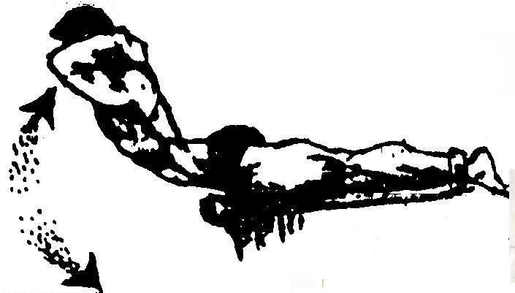
Рис. № 20
- Тяга к животу нагруженного конца штанги; другой конец закреплен; можно применять специальные ручки (см.рис.№21): 20% 12 р 1 п; 30%10 р. 1 п; 45-50% 9 р * 4п;
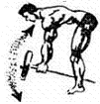
Рис.№21
- Тяга в наклоне 1-ой рукой в положении стоя в наклоне попеременно; свободная рука и одноименная нога опираются о скамью (см.рис.№ 22) 12 р * 3 п;
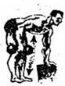
Рис.№22
- Наклоны вперед со штангой на плечах: (и.п. стопы параллельно, на ширине плеч; при выполнении наклона желательно ноги не сгибать в коленях) (см.рис.№ 23) 50% 8-9 р*4 п;
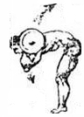
Рис.№23
- Сгибание ног лежа на животе (тренажер для сгибания разгибания ног) (см.рис.№24): х + 5кг 10 р*3 п;
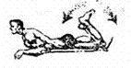
Рис.№24
- Голень (жим носками в положении лежа – на специальном тренажере для жима ногами) 45 % 14 р* 4п; (см.рис№25)
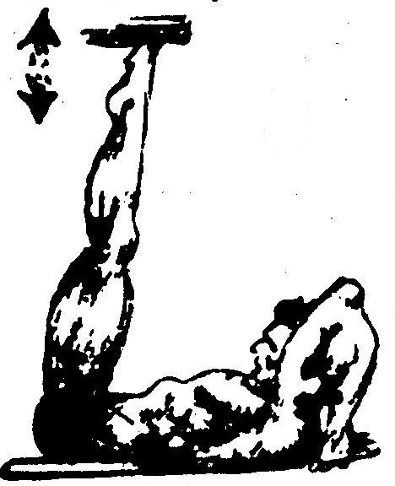
Рис. № 25
- Бицепс; сгибание рук, держащих штангу, стоя (см.рис.№ 26): х 12 р*1 п; х + 5 кг 10 р* 1 п; х + 10 кг 10 р * 4 п;
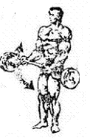
Рис.№26
- Бицепс гантели попеременно (сгибание рук попеременно) стоя; гантели параллельно туловищу (см.рис.№ 27) 12 р.* 3 п;
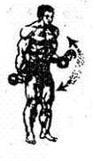
Рис.№27
- Пресс
а) наклоны вперед в положении стоя на коленях, на подставке; руки за головой удерживают рукоять блочного устройства (см. рис.№ 28) х + 30 кг 40 р* 3 п;
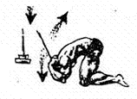
Рис.№28
б) подъём туловища в положении лежа на гимнастическом мате, ноги слегка согнуты в коленях и закреплены (см.рис.№ 29) 20 р* 3 п.;
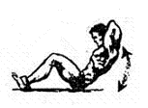
рис.№29
- Заключительная часть – 10-15'
- уборка спортивного инвентаря;
- подведение итогов.
ОМУ:
2 упр. Тяга нагруженного конца штанги к животу: и.п. – стоя в наклоне спина прямая, ноги согнуты в коленях, руки выпрямлены в локтевых суставах, локти движутся максимально назад (максимальное сведение лопаток);
8 упр. Бицепс; сгибание рук держащих штангу: и.п. – стоя ноги на ширине плеч, руки держащие штангу выпрямлены и находятся внизу, сгибание рук в локтевых суставах, плечо неподвижно, двигается только предплечье, спина прямая и в процессе выполнения упражнения положения не меняет;
9 упр. Стоя бицепс гантели попеременно: и.п. – стоя ноги врозь, руки выпрямлены в локтевых суставах, в руках гантели, попеременное сгибание рук с гантелями в локтевых суставах, локти остаются на одном месте, ладони направлены вовнутрь. Сгибание рук – вдох, и.п. – выдох.

Занятие № 4
Задачи урока:
- Развитие мышц верхнего плечевого пояса;
- Развитие мышц ног;
- Развитие и коррекция мышц рук.
- Вводно-подготовительная часть – 25-30'
- построение, приветствие, перекличка, сообщение задач урока - 5';
- ходьба, медленный бег – 8-10';
- ОРУ – 10-15' (в парах);
- Основная часть – 55-60';
- Жим штанги из-за головы широким хватом, стоя (см.рис.№30) х 12 р* 1 п; х + 5 кг. 10 р.*3 п;
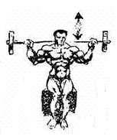
Рис.№30
- Жим гантелей в положении сидя, локти в сторону (см.рис.№31) 12*3;
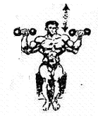
Рис.№31
- Подтягивание штанги к подбородку узким хватом сверху (см.рис.№32) х 12 р*1 п; х + 5кг 10 р*1 п; х + 7.5 кг 9 р* 4 п;
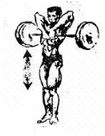
Рис.№32
- Разведение рук с гантелями в стороны в положении лежа на животе на горизонтальной скамье (см.рис.№33): 12 р* 3 п;
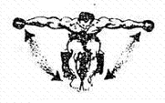
Рис.№33
- Гиперэкстензия 12 р.* 1 п; 5 кг 8 р * 3 п; (см.рис № 3 занятие № 1)
- Жим ногами на тренажере лежа: х 14 р * 1 п; х + 10 кг. 12 р * 1 п; х + 20 кг 10 р * 1 п; х + 30 кг 9 р *4 п; (см.рис № 34)
Рис. № 34
- Выпады поочередно вперед одной ногой со штангой на плечах (см.рис.№ 35): х 12 р *1 п; х + 5 кг 10 р * 1 п; х + 10 кг 9 р * 4 п;
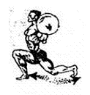
Рис.№35
- Прыжки со штангой с полуприседа: х 25 р * 3 п;(см.рис № 36)
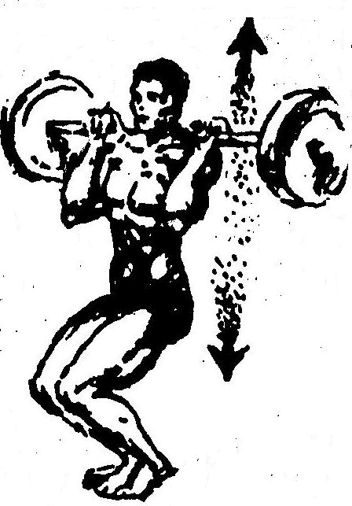
Рис. № 36
- «Французский жим» от лба в положении лёжа (см.рис. №37) х 12 р* 1 п; х + 5 кг 10 р * 3 п;
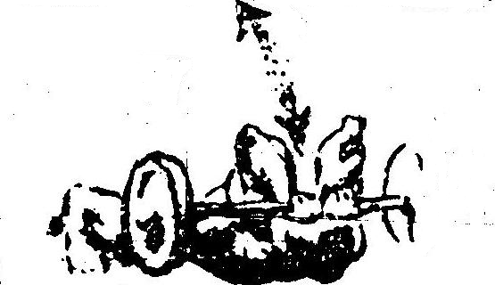
Рис.№37
- Отжимание вниз рукоятки блочного устройства (см.рис.№ 38) х 12 р.* 1 п; х + 5 кг. 12 р* 1 п; х + 10 кг. 10 р * 3 п;
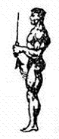
Рис.№38
- «Французский жим» в положении лёжа с гантелью, предплечье руки с гантелью движется не вдоль, а поперек оси туловища: х 12 р* 3 п;(см.рис № 39)
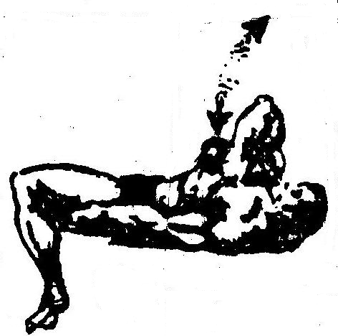
Рис. № 39
- Пресс:
а) подъём туловища в положении лежа на гимнастическом мате, ноги слегка согнуты в коленях и закреплены: 23 р.* 3 п; (см.рис№ 40)
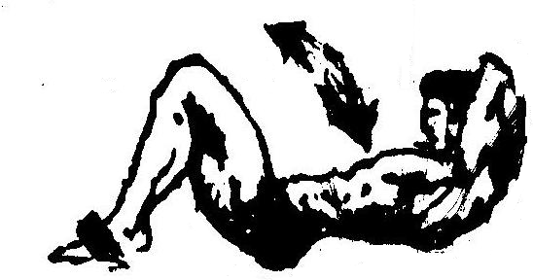
Рис. № 40
б) наклоны в стороны в положении стоя, в руке гантель, которую опускать к носку одноименной ноги: х + 5 кг. 30 р.* 3 п; (см.рис№ 41)
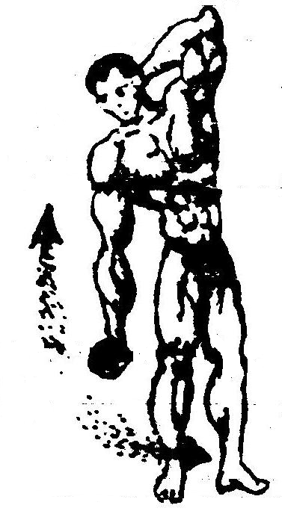
Рис. № 41
- Заключительная часть – 10-15';
- уборка спортивного инвентаря;
- подведение итогов.
ОМУ:
1 упр. И.П. – стоя ноги врозь штанга на плечах, хват руками широкий (80-90 см.) спина напряжена, грудь немного вперёд. Выпрямление рук с штангой максимально вверх – выдох, опускание штанги – вдох.
2 упр. И.П. – сидя на скамье, ноги опираются в пол, гантели в руках в верхнем положении над головой выпрямлены в локтевых суставах, сгибание рук в локтевых суставах, плечо перемещается перпендикулярно туловищу.
3 упр.: И.П. – лежа на животе, на горизонтальной скамье, ноги согнуты одновременно в тазобедренном и коленном суставах и носками опираются в пол; руки опущены вниз и выпрямлены в локтевых суставах, руки разводятся максимально в стороны, при этом, немного сгибаются в локтях;
4 упр. И.П. – лежа на горизонтальной скамье, штанга в руках, хват узкий, руки в локтевых суставах выпрямлены, сгибание рук в локтевых суставах при этом плечо неподвижно, а предплечье со штангой перемещается до лба и обратно;
5 упр. И.П. - стоя ноги врозь блочное устройство в руках хват средний, руки согнуты в локтевых суставах, плечо параллельно туловищу, выпрямление рук в локтевых суставах, при этом плечо положение не меняет;
6 упр. выпады поочерёдно вперёд одной ногой со штангой на плечах: и.п. – стоя ноги вместе, штанга на плечах удерживаемая руками, выполняем шаг с левой ноги вперёд; длина шага – составляет столько, чтобы колено сзади стоящей ноги было на расстоянии 10-15 см. от пятки впереди стоящей ноги;
7 упр. прыжки со штангой с полуприседа: и.п. – стоя ноги врозь, штанга на плечах, выполняем прыжок вверх, спина напряжена во время всего упражнения, приземление осуществляется на носки далее на всю стопу, и немного сгибаются в коленном и тазобедренном суставе, после приземления выполняется сразу отталкивание.

Занятие № 5
Задачи урока:
- Развитие мышц спины;
- Развитие мышц ног (задняя поверхность);
- Развитие мышц груди.
- Вводно-подготовительная часть – 25-30'.
- построение, приветствие, перекличка, сообщение задач урока - 5';
- ходьба, медленный бег – 8-10';
- ОРУ (в движении) 10-15'.
- Основная часть – 55-60';
- Тяга штанги широким хватом в положении стоя в наклоне (см.рис.№ 42): х 12 р * 1п; х + 10 кг. 10 р * 1 п; х + 20 кг. 9 р. * 4 п;
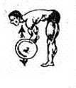
Рис.№42
- Тяга вертикального блока широким хватом за голову в положении сидя (см.рис.№ 43): х + 10 кг. 10 р * 1 п; х + 15 кг 10 р*1 п; х + 20 кг. 8 р*4 п;
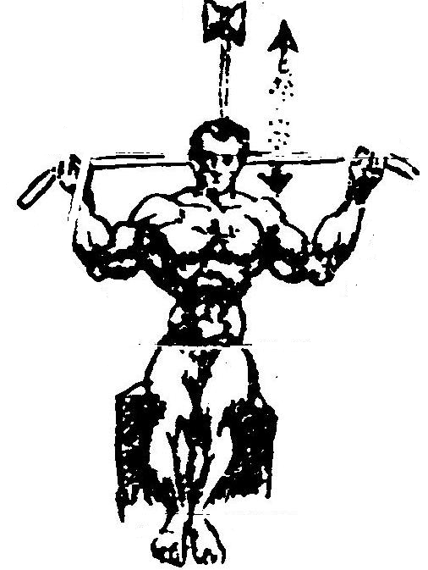
рис.№43
- Гиперэкстензия: 12 р * 1 п; 5 кг 10 р * 1 п; 10 кг. 9 р * 2 п; (см.рис №3 зан.№1)
- Становая тяга «Румынская»: стойка стопы параллельно: стойка стопы параллельно на ширине плеч; хват руками широкий; при опускании штанги вниз ноги в коленях сгибаются: 20 % 12 р. * 1 п; 35 % 10 р. * 1 п; 40 % 9 р * 1 п; (см.рис № 44)
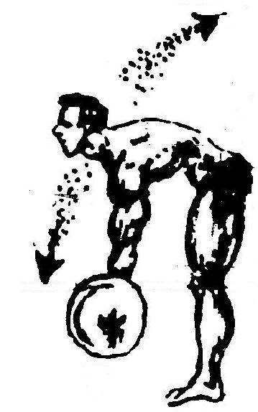
Рис. № 44
- Сгибание ног лёжа на тренажере: на животе (сгибатель, разгибатель ног) (см.рис.№ 45): х 12 р * 1 п; х + 5 кг 10 р * 4 п;
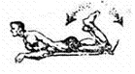
Рис.№45
- Голень: подъём на носки в положении сидя, штанга (блины) на коленях придерживаются руками, передняя часть стопы на бруске (см.рис.№ 46): х 18 р.*1 п; х + 10 кг. 16 р * 4 п; перерыв 40' сек;
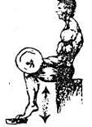
Рис.№46
- Жим штанги широким хватом в положении лежа на спине (см.рис.№47): 20% 12 р*1 п; 35% 10 р* 1 п; 50% 9 р* 1 п; 60% 8 р* 4 п;
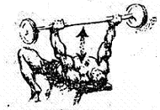
Рис.№47
- Сведение рук согнутых в локтях на специальном тренажере: х + 10 кг 12 р* 1 п; х + 15 кг 10 р * 4п; (см.рис№48)
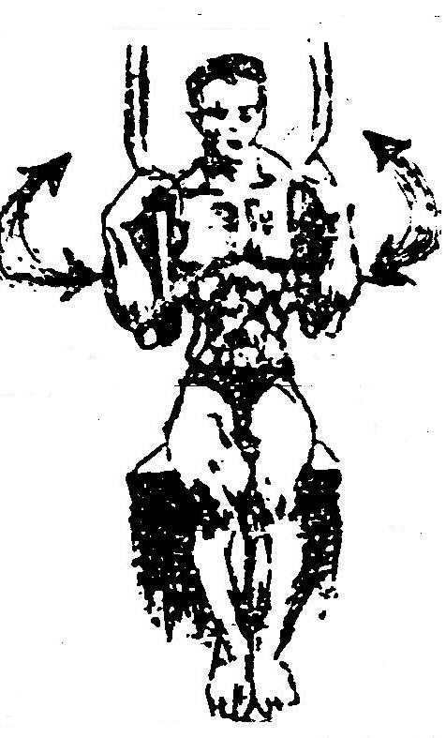
Рис. № 48
- Пресс:
а) подъём ног на параллельных брусьях 25 р * 3 п; (см.рис №18 зан.№ 2)
б) подъём ног на наклонной скамье головой вверх; руки закреплены (см. рис. № 49) 18 р * 3 п;
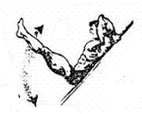
Рис.№49
висы на перекладине или «Шведской стенке».
- Заключительная часть – 10-15'.
- уборка спортивного инвентаря;
- подведение итогов.
ОМУ:
1 упр. И.П. –стоя ноги врозь туловище наклонено вперёд, хват штанги широкий (70-80 см.), руки выпрямлены в локтевых суставах, спина прямая и напряжена, ноги немного согнуты в коленных суставах. Выполняется тяга до живота штанги, при этом лопатки сводятся, локти отводятся в стороны; и.п. – вдох, когда штанга движется вверх – выдох;
2 упр. Тяга средним хватом до груди: и.п. – сидя за блочным устройством, выполняется хват руками средний, обратный, за ручку блочного устройства, руки вверху и выпрямлены в локтевых суставах. Выполняется тяга ручки блочного устройства за счет рук до груди, при этом локти прижаты к туловищу, и туловище немного отклоняется назад.
3 упр. Становая тяга «Румынская» и.п. – стоя ноги врозь, стопы параллельны, штанга в руках, хват штанги широкий, руки выпрямлены в локтевых суставах и опущены. Выполняется наклон вперёд касания штангой пола, при этом ноги в коленных суставах сгибаются, спина при этом должна быть всегда прямой.

Занятие № 6
Задачи урока:
- Развитие и коррекция грудных мышц;
- Развитие силы мышц бедра;
- Развитие силы мышц верхнего плечевого пояса;
- Вводно-подготовительная часть – 25-30';
- построение, приветствие, перекличка, сообщение задач урока - 5';
- ходьба, медленный бег – 8-10';
- ОРУ (в кругу) – 10-15';
- Основная часть – 55-60';
- Жим в положении лежа на наклонной скамье широким хватом (головой вверх) (см.рис.№ 50) < + 30º: 20% 12 р* 1 п; 30% 10 р* 1 п; 40% 9 р* 1 п; 50% 9 р* 4 п;
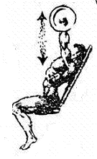
Рис.№50
- Разведение рук с гантелями в положении лёжа на спине (см.рис.№ 51): 10-11 р * 3 п;
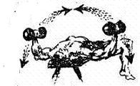
Рис.№51
- «Французский жим» от лба в положении лёжа (см.рис.№ 52): х 12 р* 1п; х+ 5 кг 10 р* 4 п;
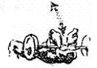
Рис.№52
- Жим в положении лёжа на горизонтальной скамье узким хватом 30% 12 р* 1 п; 45% 10 р* 4 п; (см.рис №53)
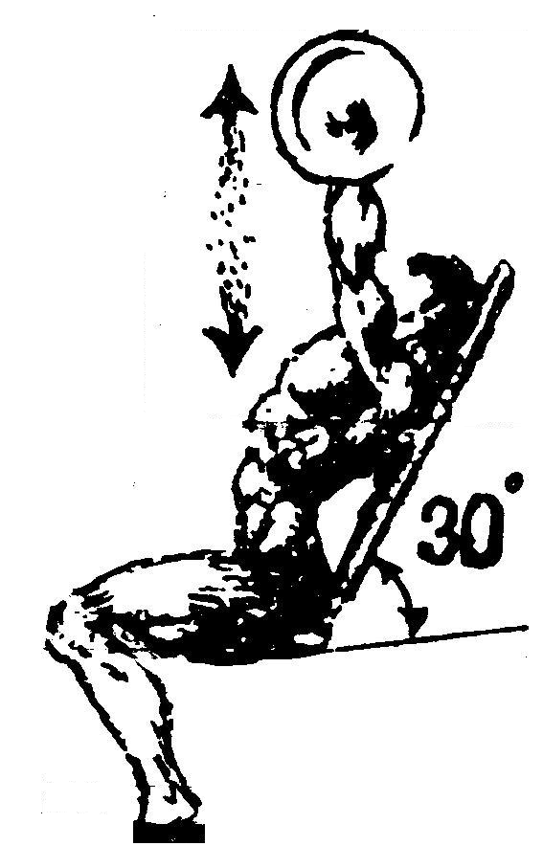
Рис. № 53
- Отжимание вниз рукоятки универсального блочного устройства (верхний блок); ладони направлены вовнутрь (см.рис.№ 54): х + 15 кг 12 р* 1 п; х + 20 кг 9 р*4 п;
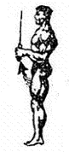
Рис.№54
- Гиперэкстензия: 12 р* 1п; 10 кг. 9 р* 3 п; (см.рис.№ 3 зан.№ 1)
- Приседания со штангой на плечах: и.п. – стопы параллельно, ноги на ширине плеч (см.рис.№ 55): 20% 12 р* 1 п; 35% 10 р* 1 п; 50% 9 р* 1 п; 60% 8 р* 4 п;
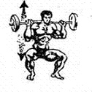
Рис.№55
- Приседания на станке «Гаккеншмидта»:х 10р*1п; х+10 кг 10р*3 п; (см.рис.№ 56):
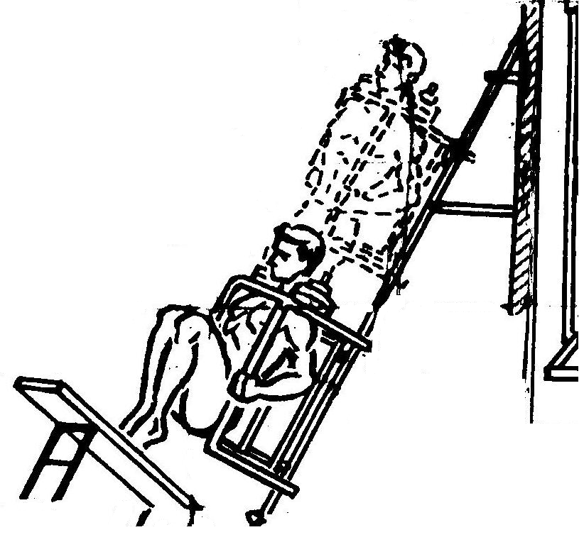
Рис. № 56
- Голень, подъём на носки в положении стоя на тренажёре (см.рис.№ 57): х + 30 кг. 18 р* 1 п; х+40 кг 16 р* 4 п;
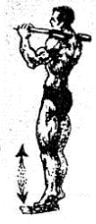
Рис.№57
- Пресс: Круговая тренировка; отдых 2' после 1-го подхода на 3-х тренажерах;
а) наклоны вперед в положении стоя на коленях на подставке: руки за головой удерживают рукоять блочного устройства (см.рис.№ 58) х + 35 кг 30 р* 3 п;
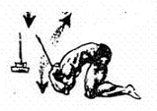
Рис.№58
б) Подъём ног на наклонной скамье (головой вверх (см.рис.№59) 18 р* 3п;
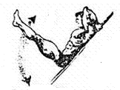
Рис.№59
в) Подъём ног на параллельных брусьях 23 р *3 п; (см.рис.№18 зан.№ 2)
ОМУ:
1 упр. И.П. – лёжа на горизонтальной скамье, на спине, руки выпрямлены в локтевых суставах перпендикулярно туловищу, в руках гантели ладони направлены вовнутрь, выполняется разводка руками в стороны, ладони положения не меняют, при этом руки в локтевых суставах немного сгибаются, при движении рук вверх, руки в локтевых суставах выпрямляются. И.п. – вдох, сведение рук – выдох;
2 упр. Приседания на станке «Гаккеншмидта» И.п. – стоя ноги врозь (чуть уже ширины плеч) в станке «Гаккеншмидта» упираясь в каретку плечами. Руками убираются фиксаторы и выполняются приседания. После окончания приседаний фиксатор вернуть в исходное положение.

Занятие № 7
Задачи урока:
- Развитие и коррекция мышц спины;
- Развитие и коррекция дельтовидных мышц верхнего плечевого пояса.
- Вводно-подготовительная часть – 25-30'
- построение, приветствие, перекличка, сообщение задач урока - 5';
ходьба, медленный бег – 8-10';
- ОРУ (в колоннах) – 10-15'.
- Основная часть – 55-60'.
- Подтягивание на перекладине узким хватом, прогибаясь в спине, до касания грудью со специальным адаптером, позволяющим хват ладонью во внутрь (см.рис.№ 60): 7-8 р*4 п;
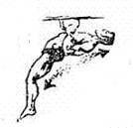
Рис.№60
- Тяга в наклоне одной рукой в положении стоя в наклоне попеременно: свободная рука и одноименная нога опираются о скамью (см.рис.№ 61): 12 р* 4п;
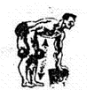
Рис.№61
- Тяга вертикального блока широким хватом до груди в положении сидя (см.рис.№ 62): х + 10 кг 12 р* 1п; х + 15 кг 9 р* 2п;х + 20 кг 8 р* 2п;
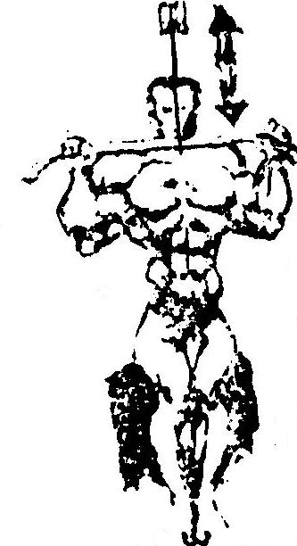
Рис.№62
- Гиперэкстензия: 12 р* 1п; 5 кг 11 р* 2п; (см.рис.№3 зан.№ 1)
- Наклоны вперед со штангой: и.п. стопы параллельно ноги на ширине плеч (см.рис.№ 63): 20% 12 р* 1п; 30 % 10 р* 1п; 45% 10 р* 4п;
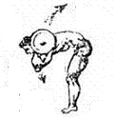
Рис.№63
- Сгибание ног лежа на тренажере (сгибание разгибание ног) (см.рис.№ 64) х 12 р* 1п; х + 5 кг 10 р* 4п;
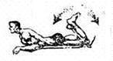
Рис.№64
- Жим штанги от груди широким хватом, сидя (см.рис.№65): х 10 р* 1п; х + 5 кг. 10 р* 1п; х + 10 кг. 8-9 р*4п;
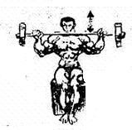
Рис.№65
- Жим гантелей в положении сидя, локти в сторону (см.рис.№66): х 1 р* 1п; 5 кг 10 р* 3п;
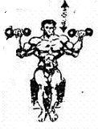
Рис.№66
- Подъём гантелей вперед – вверх в положении стоя (см.рис.№67): х 12 р * 1 п; 5 кг. 10 р * 4 п;
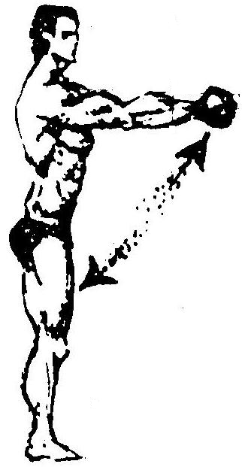
Рис.№67
- Пресс:
а) лежа на спине на гимнастическом мате ноги согнуты в коленях (см.рис.№68): 35 р* 3п;
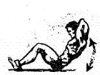
Рис.№68
б) подъём на параллельных брусьях 30 р* 3 п; (см.рис.№18 зан.№ 2):
висы: на перекладине, «шведской стенке».
- Заключительная часть - 10'.
- уборка спортивного инвентаря;
- задание на дом.
ОМУ
7 упр. Жим широким хватом от груди, сидя на горизонтальной скамье: и.п. – сидя на горизонтальной скамье, штанга находится на верхней части груди и на ключицах, хват руками широкий, локти отведены в стороны, выполняем жим штанги вверх, при этом спина напряжена,. ноги опираются в пол: и.п. – вдох, выпрямление рук вверху – выдох
9 упр. И.П. – стоя ноги врозь, руки опущены и Выпрямлены в локтевых суставах. Выполняется попеременное отведение вперёд – вверх прямых рук, руки в локтевых суставах должны оставаться прямыми.

Занятие № 8
Задачи урока:
- Развитие мышц груди;
- Развитие и коррекция мышц ног (квадрицепс бедра);
- Развитие мышц рук (бицепс плеча);
- Коррекция мышц брюшного пресса;
- Вводно-подготовительная часть – 25-30'
-построение, приветствие, перекличка, сообщение задач урока - 5';
-ходьба, медленный бег – 8-10';
-ОРУ (в движении) – 10-15'.
- Основная часть – 55-60';
- Жим широким хватом в положении лёжа (см.рис.№ 69): 20% 12 р* 1п; 35% 10р* 1п; 50% 9 р* 1п; 65% 7 р* 4п;
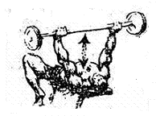
Рис.№69
- Сведение рук с отягощением за счет блочного устройства через стороны сверху вниз (универсальный блочный тренажер) (см.рис.№ 70): х 12 р* 1п; х + 5кг 10 р* 3п;
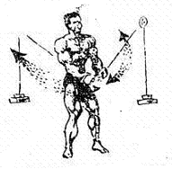
Рис.№70
- Пулловер на верхнем кроссовере: х+10 кг.10р*1п;х + 20 кг.9 р* 4п; (см.рис.№ 71):

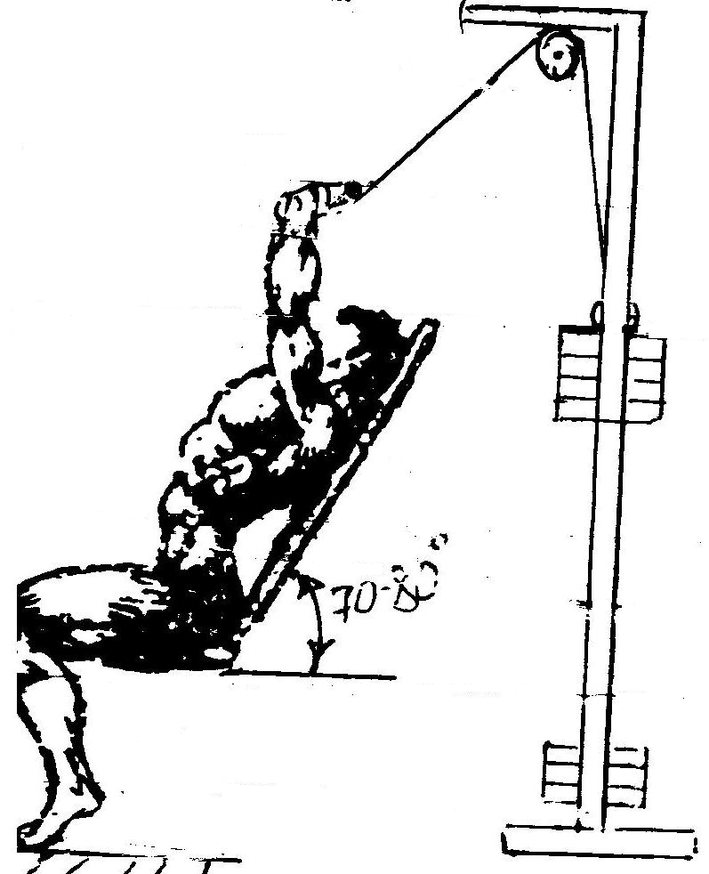
Рис. № 71
- Гиперэкстензия (см.рис.№3 зан.№ 1)
- Приседания со штангой на груди (см.рис.№ 72): 20% 12 р*1п; 35% 10р* 1п; 50% 7-8р* 4 п;
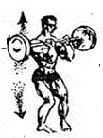
Рис.№72
- Приседания в ножницы со штангой на плечах: х 12 р* 1п; х + 5 кг 10р* 3п; (см.рис.№ 73)
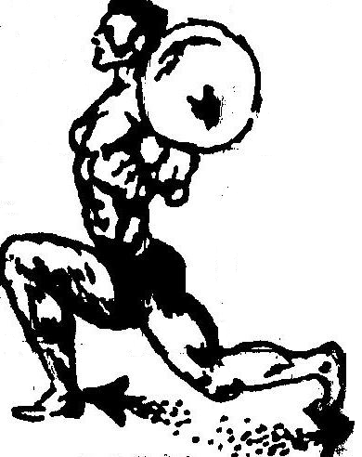
Рис. № 73
- Разгибание ног сидя (на тренажере сгибание разгибание сидя) (см.рис.№ 74): х + 5 кг 12 р* 1п; х + 10 кг. 12 р* 3п;
Рис.№74
- Сгибание рук на тренажере в положении сидя (тренажер для бицепса рук): х 10 р* 1п; х + 5 кг. 9 р*1п; (см.рис. №75)
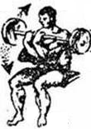
Рис. № 75
- Сгибание рук с гантелями в положении сидя на наклонной скамье (35-45º); двигаются только предплечье; в завершающей фазе кисти проворачиваются наружу (см.рис.№ 76): 12 р* 3п;
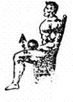
Рис.№76
- Пресс
а) повороты туловища со штангой на плечах вправо – влево в положении сидя (см.рис.№ 77);
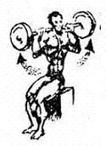
Рис.№77
б) лёжа на гимнастическом мате; подъём туловища; ноги закреплены и согнуты в коленях (см.рис.№ 78):35 р* 3п;
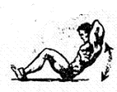
Рис.№78
- висы: на перекладине, «шведской стенке».
- Заключительная часть - 10'
- уборка спортивных снарядов;
- подведение итогов.
ОМУ
3 упр. Пулловер на тренажере: и.п. – лёжа на наклонной скамье головой вверх (<70º-80º), хват руками узкий, верхнего блочного устройства над головой. Выполняется тяга руками, прямыми, до живота руки в локтевом суставе положения не меняют, в исходное положение руки возвращаются плавно.
5 упр. Приседания со штангой на груди: и.п. – стоя ноги врозь, гриф штанги расположен на верхней части груди и на ключице, и удерживается руками, при этом, выполняя приседание – пятки не отрывать, избегают наклона спины вперед.
6 упр. Приседания в ножницы: и.п. – штанга на плечах поддерживаемая руками, одна нога впереди другая сзади. Выполняется приседание, при этом ноги не отрываются и положения не меняют, колено отводится вперед впереди стоящей ноги.

Занятие № 9
Задачи урока:
- Развитие мышц спины (широчайшие);
- Развитие силы мышц ног (задняя поверхность бедра);
- Развитие и коррекция дельтовидных мышц;
- Коррекция и развитие мышц пресса.
- Вводно-подготовительная часть – 25-30';
- построение, приветствие, перекличка, сообщение задач урока - 5';
- ходьба, медленный бег – 8-10';
- ОРУ (в кругу) – 10-15';
- Основная часть – 60-65';
- Подтягивание широким хватом на перекладине до касания затылком (см.рис.№ 79)7-8 р * 4п;
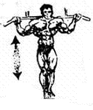
Рис. № 79
- В положении сидя тяга на блочном устройстве движение параллельно полу к животу (тренажер «Гребля») (см.рис.№ 80): х+ 10кг. 12 р* 1п; х + 20 кг. 10 р* 4п;
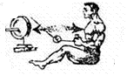
Рис.№80
- Тяга штанги на прямых ногах (см.рис.№ 81): и.п. – ноги на ширине плеч, стопы параллельно, хват руками шире плеч: опускание штанги вперед – вниз на прямых ногах (см.рис.№ 81): 20% 12р* 1п; 35% 10р* 1п; 45% 10р* 1п; 55% 8 р*4п;
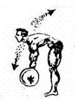
Рис.№81
- Сгибание ног лёжа (тренажер для сгибания разгибания ног) (см.рис.№ 82): х12 р* 1п; х + 5кг. 12 р* 4п;
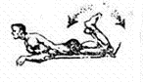
Рис. № 82
- Голень на специальном тренажере, подъём на носки в положении стоя на бруске: х + 20 кг 18 р* 1 п; х + 40 кг 16 р* 4п; (см.рис.№ 83)
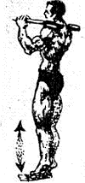
Рис. № 83
- Жим штанги из-за головы широким хватом в положении стоя (см.рис.№ 84): х 12 р*1 п; х + 5 кг 10 р* 1п; х + 10 кг 9-10 р* 4п;
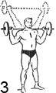
Рис. № 84
- Разведение рук с гантелями в стороны – вверх в положении сидя (см.рис.№85): 12р* 4п;
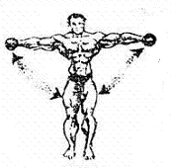
Рис.№85
- Подтягивание штанги к подбородку узким хватом сверху; стоя (см.рис.№86): 12р* 1п; х + 5 кг 10 р* 1п; х + 10 кг 9-10 р* 1п;
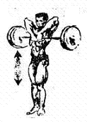
Рис. № 86
- Пресс:
а) наклоны вперед в положении стоя на коленях, на подставке; руки за головой удерживают рукоять блочного устройства (см.рис.№ 87): х + 35 кг 40 р* 3п;
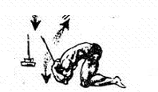
Рис.№87
б) подъём ног на параллельных брусьях: 30 р* 3п; (см.рис.№ 18 зан. №2)
- Заключительная часть – 8-10';
- уборка спортивного инвентаря;
- задание на дом.
ОМУ
1 упр. И.п. – вис хватом шире плеч, подтягивание до касания на перекладине затылком.
2 упр. И.п – сидя за блочным устройством, хват ручки блочного устройства широкий, руки выпрямлены и находятся в верхнем положении. Выполняем тягу блочного устройства до груди, при этом туловище отклоняется назад незначительно, а локти отводятся максимально в стороны.
8 упр. Разведение рук с гантелями в стороны – вверх в положении сидя: и.п. – сидя на краю скамьи, ноги вместе опираются в пол, спина прямая, длинные мышцы спины напряжены, руки прямые и опущены вниз параллельно туловищу, в руках гантели, выполняем отведение рук в стороны – вверх. Опускаем медленно. Опускаем вниз – вдох, движение в стороны – вверх – выдох;
9 упр. Подтягивание штанги к подбородку узким хватом сверху стоя: и.п. – стоя ноги врозь, спина прямая, грудь вперед, хват штанги узкий, сверху. Руки выпрямлены, штанга на уровне паха. Выполняем подтягивание штанги к подбородку, при этом руки двигаются вперед – вверх, руки сгибаются в локтевых суставах, локти должны находиться выше относительно штанги.

Занятие № 10
Задачи урока:
- Развитие мышц груди, рук;
- Коррекция и развитие мышц бедра;
- Развитие и коррекция мышц пресса;
- Вводно-подготовительная часть – 25-30':
- построение, приветствие, перекличка, сообщение задач урока - 5';
- ходьба, медленный бег – 8-10';
- ОРУ (в движении) – 10-15'.
- Основная часть – 60-65':
- Жим штанги широким хватом лежа на наклонной скамье < 45º (см.рис.№ 88): 20 % 10 р * 1 п; 30 % 9 р * 1п; 40 % 8 р *1п; 50-55 % 7-8 р* 4п;
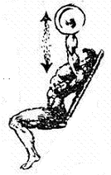
Рис.№88
- Жим гантелей лежа на горизонтальной скамье: 9 р * 4 п;(см.рис.№ 89)
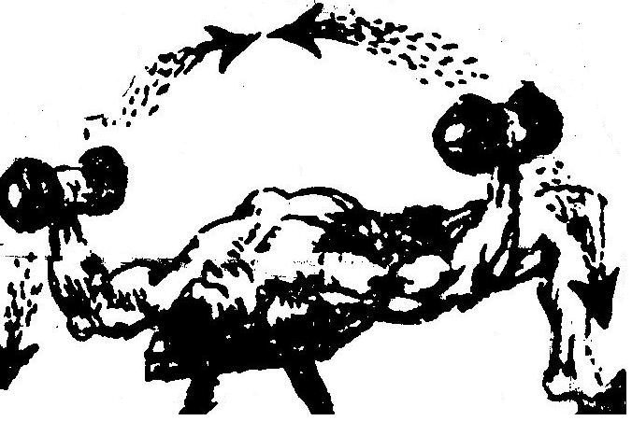
Рис. № 89
- Жим штанги от груди узким хватом лежа на горизонтальной скамье (см.рис.№ 90):х 12 р* 1п; х + 10 кг. 10 р* 1п; х+20кг 9 р* 4п;
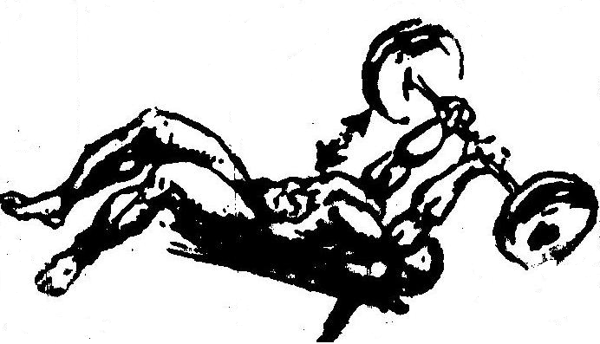
Рис.№90
- «Французский жим» от лба в положении лежа (выпрямление рук до вертикальной позиции со штангой) (см.рис.№ 91): х 12 р* 1п; х + 5 кг. 10р* 1п; х + 7.5 кг. 9р* 4п;
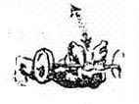
Рис. № 91
- Отжимание вниз рукоятки вертикального блочного устройства (см.рис.№ 92): х 12р* 1 п; х + 5кг. 10р* 1п; х + 12.5 кг.10 р* 1п;
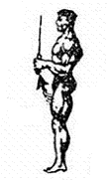
Рис.№92
- Гиперэкстензия: 12р* 1п; 10 кг 10р* 3п; (см.рис.№ 3 зан.№ 1)
- Жим ногами в положении лежа (на тренажере): х 14р* 1п; х + 20 кг. 12р* 1п; х + 25 кг. 10 р* 4п; (см.рис.№ 93)
Рис. № 93
- Приседание на станке «Гаккеншмидта»: х 14 р* 1п; х + 20 кг. 12 р* 1п; х + 40 кг. 10 р* 1п; х + 50 кг. 10 р* 4п; (см.рис.№ 94):

Рис. № 94
- Голень: подъём на носки в положении сидя, штанга (блины) на коленях поддерживаются руками, передняя часть стопы на бруске (см.рис.№ 95): х 18 р* 1п; х + 20 кг. 15 р* 1п;
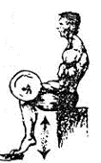
Рис.№95
- Пресс
а) подъём ног на наклонной скамье (головой вверх) (см.рис.№ 96):23 р * 3 п;
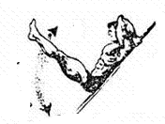
Рис.№96
б) подъём ног на параллельных брусьях: 30 р* 3п; (см.рис.№ 18 зан.№ 2)
в) подъём туловища в положении сидя на высокой скамье, ноги закреплены (см.рис.№ 97): 30 р* 3 п;
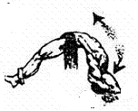
Рис.№97
- Заключительная часть – 5-10':
-уборка спортивного инвентаря;
-задание на дом.

Занятие № 11
Задачи урока:
- Повышение силовых показателей мышц спины;
- Повышение силовых показателей мышц ног (задней поверхности бедра);
- Развитие и коррекция мышц рук (бицепс рук).
- Вводно-подготовительная часть – 25-30':
- построение, приветствие, перекличка, сообщение задач урока - 5';
- ходьба, медленный бег – 8-10';
- ОРУ (в парах) – 10-15';
- Основная часть – 60-65'
- Тяга к животу нагруженного конца штанги, другой конец закреплен; с применением специальных ручек (см.рис.№ 98): 20 % 12 р* 1п; 35 % 10 р* 1п; 50 % 10 р* 1 п; 65 % 8 р* 4п;
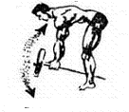
Рис.№98
- Тяга в наклоне одной рукой попеременно: свободная рука и одноименная нога опираются о скамейку (см.рис.№ 99): 10 р* 4п;
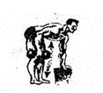
Рис.№99
- Гиперэкстензия: 12 р* 1п; 10 кг 10 р*1 п; 15 кг. 8 р*2п; (см.рис.№ 3 зан.№ 1):
- Становая тяга «Румынская»: 20% 12 р* 1 п; 40 % 10 р* 1п; 55 % 9 р* 2п; 65 %8 р* 3п; (см.рис.№ 100):
Рис. № 100
- Выпады вперед со штангой на плечах попеременно (см.рис.№ 101): х 12 р*1п; х + 5кг. 10 р* 1 п; х + 10 кг 9 р* 3п;
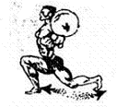
Рис.№101
- Сгибание ног лёжа (см.рис.№ 102): х 12 р* 1п; х + 7.5 кг 9 р* 4п;
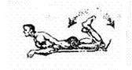
Рис. № 102
- Голень лёжа на станке для жима ногами, жим носками: х + 20 кг. 18 р* 1п; х + 40 кг. 16 р* 4 п;(см.рис.№103)

Рис. № 103
- Бицепс: сгибание рук со штангой стоя, плечи положения не меняют: х 12 р*1п;х +5кг 10 р*1п; х +7.5 кг.9 р*4 п; (см.рис.№ 104)
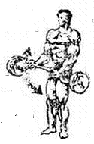
Рис. № 104
- Бицепс на универсальном блоке; сгибание рук в положении стоя, снизу – вверх (нижний блок) ладони направлены вовнутрь (см.рис.№ 105): х + 10 кг 12 р*1п; х + 20 кг. 10 р* 4п;
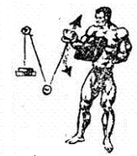
Рис.№105
- Висы: на перекладине или «Шведской стенке».
- Заключительная часть – 5-10';
- уборка спортивного инвентаря;
- подведение итогов.

Занятие № 12
Задачи урока:
- Повышение силовых показателей ног (квадрицепс бедра, мышцы голени);
- Повышение основных показателей и коррекция мышц верхнего плечевого пояса;
I. Вводно-подготовительная часть – 20-25':
- построение, приветствие, перекличка, сообщение задач урока - 5';
- ходьба, медленный бег – 5-8';
- ОРУ (в кругу) – 10-15';
II. Основная часть – 65-70':
- Гиперэкстензия 12 р * 1п; 10кг 11р* 3п; (см.рис.№ 3 зан. №1)
- Приседания со штангой на плечах, с подставками под пятки (см.рис.№ 106) 20% 12 р* 1п; 35% 10 р*1п; 50% 10 р*1п; 55% 9р*4 п;
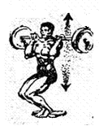
Рис. № 106
- Прыжки со штангой на плечах с полуприседа: х 30р* 1п; х + 7,5 кг. х 25 р* 2п; (см.рис.№ 107)
Рис. № 107
- Разгибание ног сидя (тренажер для сгибания разгибания ног) (см.рис.№ 108) х+ 5 кг 12 р*1п; х+ 10 кг 12 р*3п;
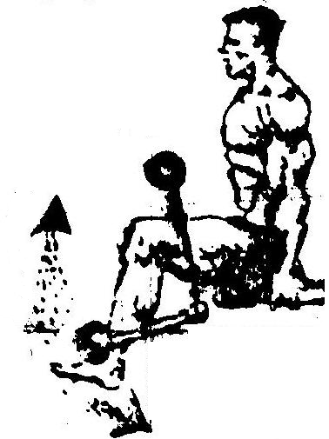
Рис.№108
- Жим штанги из-за головы широким хватом из положения сидя (см.рис.№109) х 12 р * 1 п; х+ 5кг 10 р*1 п; х + 10 кг 9 р* 3п;
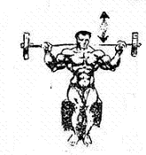
Рис.№109
- Разведение рук с гантелями в стороны – вверх в положении стоя (см.рис.№110) 11 р* 4п;
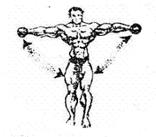
Рис.№110
- Подтягивание штанги к подбородку средним хватом сверху, в положении стоя (см.рис.№111): х 12 р* 1п; х + 5 кг 10р*1п; х+10 кг 9р*4 п;
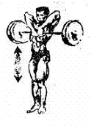
Рис. № 111
- Разведение рук с гантелями в стороны в положении сидя с наклоном вперед (до касания грудью бедер) 12 р*4п (см.рис.№112)
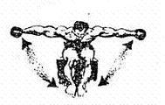
Рис.№112
- Голень на станке для жима ногами; жим носками х + 20 кг 18 р*1п; х + 40 кг 16 р*1п; х + 45 кг 15 р*4п;(см.рис.№113)
Рис. № 113
- Подъём на носок в положении стоя на бруске одной ногой; одна рука удерживает равновесие, в другой – тяжелая гантель 18 р*3п; (см.рис.№ 114)
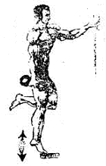
Рис.№114
III. Заключительная часть – 5-10'
- уборка спортивного инвентаря;
- подведение итогов

Занятие № 13
Задачи урока:
- Повышение силовых показателей грудных мышц;
- Развитие силовых показателей и коррекция мышц рук и ног;
- Развитие и коррекция мышц пресса.
- Вводно-подготовительная часть – 20-25';
- построение, приветствие, перекличка, сообщение задач урока - 5';
- ходьба, медленный бег – 8-10';
- ОРУ (в движении) – 10-15';
- Основная часть – 60-65';
1. Жим штанги широким хватом в положении лежа (пирамида) (см.рис.№ 115) 20% 10р*1п; 35 % 9 р*1п; 50 % 9 р*1п; 60 % 8 р*1п;
70 % 6 р*2п; 80 % 4р*3п;
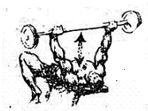
Рис.№115
- Жим гантелей в положении лежа на наклонной скамье < 45º (см.рис.№ 116) 12 р * 4 п;
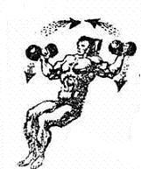
Рис.№116
- «Французский жим» от лба в положении лежа, предплечье рук двигается (см.рис.№ 117): х 12 р*1п; х + 5 кг 10 р*1п; х + 10 кг 8 р*4п;
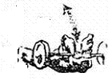
Рис.№117
- Отжимание вниз рукоятки вертикального блочного устройства, хват уже ширины плеч (см.рис.№ 118): х + 5кг 12 р*1п; х + 10 кг 10 р*1п; х + 15 кг 9 р*4п;
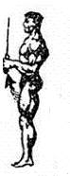
Рис.№118
- Гиперэкстензия: 12 р*1п; 10 кг 11 р*3п; (см.рис.№3 зан.№1)
- Тяга штанги широким хватом на прямых ногах: и.п. – стопы параллельны на ширине плеч штангу опускать чуть ниже колен при этом ноги в коленях не сгибаются (см.рис.№ 119): 20 % 12 р*1п; 35 % 10 р*1п; 45 % 10 р*1п; 55 % 9 р*2п; 65 % 7 р*3п;
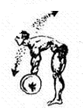
Рис. № 119
- Сгибание ног лежа (на тренажере для разгибания сгибания ног) (см.рис.№ 120): х 12 р*1п; х + 5 кг 10 р*1п; х + 7.5 кг 8 р*3п;
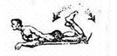
Рис.№120
- Голень лежа на тренажере для жима ногами, жим носками: х + 20 кг. 18 р*1п; х + 40 кг. 16 р*1п; х + 50 кг. 15 р*3п; (см.рис.№121)
Рис. № 121
- Голень подъём на носки в положении, штанга (блины) на коленях поддерживаются руками, передняя часть стопы на бруске (см.рис.№ 122): х + 10 кг 20 р*3п;
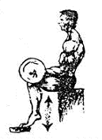
Рис.№122
- Пресс:
а) подъём туловища в положении лежа на гимнастическом мате, ноги слегка согнуты в коленях и закреплены; руки за головой (см.рис.№ 123): 40 р*2п;
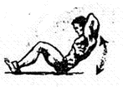
Рис.№123
б) подъём на параллельных брусьях: 32 р*3п; (см.рис.№ 18 зан.№2)
-висы: на перекладине, «шведской стенке».
- Заключительная часть - 10';
- уборка спортивного инвентаря
- задание на дом.

Занятие № 14
Задачи урока:
- Повышение силовых показателей широчайших мышц спины;
- Развитие и коррекция силовых показателей рук (бицепс);
- Развитие и коррекция мышц пресса.
- Вводно-подготовительная часть – 20-25';
- построение, приветствие, перекличка, сообщение задач урока - 5';
- ходьба, медленный бег – 8-10';
- ОРУ (в парах) – 10-15';
- Основная часть – 65-70';
- Гиперэкстензия: 12 р*2п; 15 кг 9 р*2п; (см.рис.№ 3 зан.№1)
- Тяга штанги в положении стоя в наклоне; ширина хвата широкая; ноги в коленях чуть согнуты, тяга выполняется до живота: х12 р*1п; х + 10 кг. 10 р*1п; х + 20 кг. 9р*1 п; х + 25 кг. 9р*3п; (см.рис.№ 124)
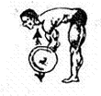
Рис. № 124
- Подтягивание на перекладине до груди узким хватом с адаптером, позволяющим поменять хват ладонями вовнутрь (см.рис.№ 125): 8 р*1п; 5 кг 7 р*4п;
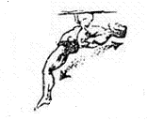
Рис. № 125
- В положении сидя тяга на блочном устройстве, движение параллельно полу к животу; хват ладонями внутрь: х + кг 12 р*1п; х + 20 кг 12 р*1п; х + 25 кг. 10 р*4п; (см.рис.№ 126)
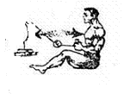
Рис. № 126
- Сгибание рук в локтевом суставе на тренажере (бицепс машина): х 12 р*1п; х + 5 кг 10 р*1п; х + 7.5 кг. 9 р*4п;(см.рис.№127)
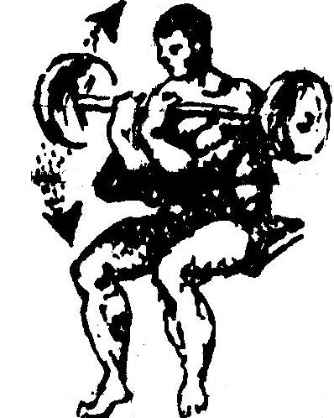
Рис. № 127
- Бицепс: сгибание рук с гантелями в положении стоя попеременно; гантели параллельно туловищу: х 12 р*1п; х + 3 кг 10 р* 3 п; (см.рис.№ 128)
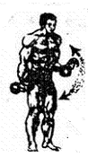
Рис. № 128
- Сгибание 1-й руки с гантелью в положении сидя с опорой о внутреннюю часть бедра попеременно: 5 кг 12 р*3п; (см.рис.№ 129)
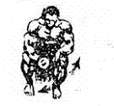
Рис.№129
- Пресс:
а) подъём ног на наклонной скамье головой вверх (см.рис.№ 130): 20 р*3п;
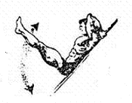
Рис.№130
б) наклоны вперед в положении стоя на коленях на подставке; руки за головой удерживают рукоять блочного устройства (см.рис.№ 131) х + 45 кг 40 р*2п;
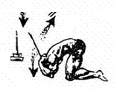
Рис.№131
- Заключительная часть –5-10';
- уборка спортивного инвентаря;
- подведение итогов;
ОМУ
7 упр:И.п. – сидя на краю скамьи, рука опущена и локтевой сустав руки, в которой находится гантель, опирается о внутреннюю поверхность бедра. Выполняя сгибание руки, обратить внимание на то чтобы плечо и все туловище положение не меняло.

Занятие № 15
Задачи урока:
- Повышение силовых показателей мышц ног;
- Развитие и коррекция мышц верхнего плечевого пояса;
- Коррекция и развитие мышц брюшного пресса.
- Вводно-подготовительная часть – 20-25';
- построение, приветствие, перекличка, сообщение задач урока - 5';
- ходьба, медленный бег – 5-8';
- ОРУ (в кругу) – 10-15';
- Основная часть – 60-65';
- Гиперэкстензия: 12 р*1п; 10 кг. 11 р*2 п; (см.рис.№ 3 зан.№1):
- Приседания со штангой на плечах: 30 % 12 р*1п; 45 % 10 р*1п; 60 % 9 р*1п; 70 % 7 р*5п; (см.рис.№ 132)
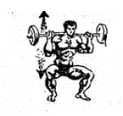
Рис.№132
- Приседания на станке «Гаккеншмидта»: х12 р*1п; х + 10 кг 10 р*1п; х + 15 кг. 18 р*3п; (см.рис.№ 133)

Рис.№133
- Разгибание ног в положении сидя на тренажере: х + 10 кг. 12 р*1п; х + 15 кг. 11 р*4п; (см.рис.№ 134)
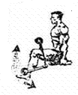
рис.№134
Голень на тренажере; подъём на носки в положении стоя на бруске: х + 30 кг.18 р*1п; х + 55 кг 16 р*4п; (см.рис.№135)
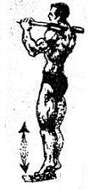
Рис.№135
- Жим широким хватом из-за головы, в положении сидя: х + 5 кг. 12 р*1п; х + 10 кг. 9 р*1п; х + 15 кг. 8 р*4п; (см.рис.№136)
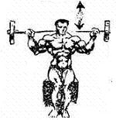
Рис. № 136
- Разведение рук с гантелями в стороны – вверх, стоя: х 14 р*1п; х + 3 кг 12 р*3п; (см.рис.№137)
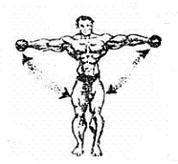
Рис.№137
- Подтягивание штанги к подбородку узким хватом сверху, стоя: х 12 р*1п; х + 10 кг. 10 р*1п; х + 15 кг. 9р*4п; (см.рис.№138)
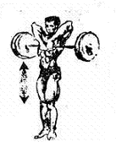
Рис.№138
- Разведение рук с гантелями в стороны в положении лежа на животе, на горизонтальной скамье 5кг 12р*3п (см.рис.№139)
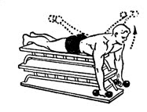
Рис.№139
- Пресс:
а) подъём туловища в положении лежа на гимнастическом мате ноги слегка согнуты в коленях и закреплены; руки за головой (см.рис.№ 140): 36 р*3п;
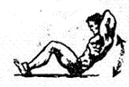
Рис.№140
б) наклоны в стороны в положении стоя; в руке гантель, которую опускать к носку одноименной ноги (см.рис.№ 141): 35 р*3п;

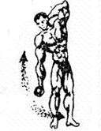
Рис.№141
III.Заключительная часть - 10';
- уборка спортивного инвентаря
- задание на дом.

Занятие №16
Задачи урока:
- Повышение силовых показателей грудных мышц;
- Развитие силовых показателей и коррекция мышц рук и ног;
- Развитие и коррекция мышц пресса.
I.Вводно-подготовительная часть – 20-25';
- построение, приветствие, перекличка, сообщение задач урока - 5';
- ходьба, медленный бег – 8-10';
- ОРУ (в движении) – 10-15';
II.Основная часть – 60-65';
1. Жим штанги широким хватом в положении лежа (пирамида) (см.рис.№ 142) 20% 10р*1п; 35 % 9 р*1п; 50 % 9 р*1п; 60 % 8 р*1п;
70 % 6 р*2п; 80 % 4р*3п;
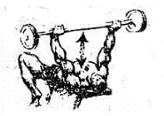
Рис.№142
2. Жим гантелей в положении лежа на наклонной скамье < 45º 12 р * 4 п; (см.рис.№ 143)
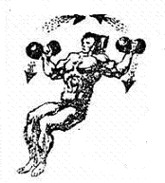
Рис.№143
3.«Французский жим» от лба в положении лежа, предплечье рук двигается: х 12 р*1п; х + 5 кг 10 р*1п; х + 10 кг 8 р*4п; (см.рис.№ 144)

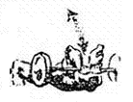
Рис.№144
4.Отжимание вниз рукоятки вертикального блочного устройства, хват уже ширины плеч: х + 5кг 12 р*1п; х + 10 кг 10 р*1п; х + 15 кг 9 р*4п; (см.рис.№ 145)
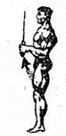
Рис.№145
5.Гиперэкстензия: 12 р*1п; 10 кг 11 р*3п; (см.рис.№ 3 зан.№1)
6.Тяга штанги широким хватом на прямых ногах: и.п. – стопы параллельны на ширине плеч штангу опускать чуть ниже колен при этом ноги в коленях не сгибаются (см.рис.№ 146): 20 % 12 р*1п; 35 % 10 р*1п; 45 % 10 р*1п; 55 % 9 р*2п; 65 % 7 р*3п;
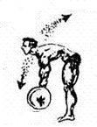
Рис.№146
7.Сгибание ног лежа (на тренажере для разгибания сгибания ног) (см.рис.№ 147): х 12 р*1п; х + 5 кг 10 р*1п; х + 7.5 кг 8 р*3п;
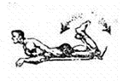
Рис.№147
8.Голень лежа на тренажере для жима ногами, жим носками: х + 20 кг. 18 р*1п; х + 40 кг. 16 р*1п; х + 50 кг. 15 р*3п;(см.рис.№148)
Рис. № 148
9.Голень подъём на носки в положении, штанга (блины) на коленях поддерживаются руками, передняя часть стопы на бруске: х + 10 кг 20 р*3п; (см.рис.№ 149)
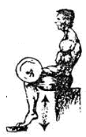
Рис.№149
10.Пресс:
а) подъём туловища в положении лежа на гимнастическом мате, ноги слегка согнуты в коленях и закреплены; руки за головой: 40 р*2п; (см.рис.№ 150)
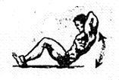
Рис. № 150
б) подъём на параллельных брусьях: 32 р*3п; (см.рис.№ 18 зан.№2)
-висы: на перекладине, «шведской стенке».
III.Заключительная часть - 10';
- уборка спортивного инвентаря
- задание на дом.
-стрейчинг

Занятие №17
Задачи урока:
- Повышение силовых показателей ног (квадрицепс бедра, мышцы голени);
- Повышение основных показателей и коррекция мышц верхнего плечевого пояса;
I. Вводно-подготовительная часть – 20-25':
- построение, приветствие, перекличка, сообщение задач урока - 5';
- ходьба, медленный бег – 5-8';
- ОРУ (в кругу) – 10-15';
II. Основная часть – 65-70':
- Гиперэкстензия 12 р * 1п; 10кг 11р* 3п; (см.рис.№ 3 зан.№1)

- Приседания со штангой на плечах, с подставками под пятки 20% 12 р* 1п; 35% 10 р*1п; 50% 10 р*1п; 55% 9р*4 п; (см.рис.№ 151)
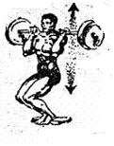
Рис.№151
3.Прыжки со штангой на плечах с полуприседа: х 30р* 1п; х + 7,5 кг. х 25 р* 2п; (см.рис.№ 152)
Рис. № 152
4.Разгибание ног сидя (тренажер для сгибания разгибания ног) х+ 5 кг 12 р*1п; х+ 10 кг 12 р*1п; х + 15 кг 10р*3п; (см.рис. №153)
Рис. № 153
5.Жим штанги из-за головы широким хватом из положения сидя (см.рис.№154) х 12 р * 1 п; х+ 5кг 10 р*1 п; х + 10 кг 9 р* 3п;
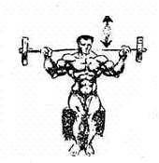
Рис.№154
6.Разведение рук с гантелями в стороны – вверх в положении стоя 11 р* 4п; (см.рис.№155)
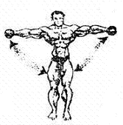
Рис.№155
7.Подтягивание штанги к подбородку средним хватом сверху, в положении стоя (см.рис№156): х 12 р* 1п; х + 5 кг 10р*1п; х+10 кг 9р*4 п;
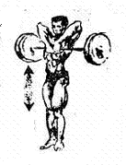
Рис.№156
8.Разведение рук с гантелями в стороны в положении сидя с наклоном вперед (до касания грудью бедер)12*4п (см.рис.№157)
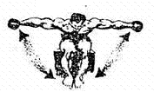
Рис.№157
9.Голень на станке для жима ногами; жим носками х + 20 кг 18 р*1п; х + 40 кг 16 р*1п; х + 45 кг 15 р*4п;(см.рис.№158)
Рис. № 158
10.Подъём на носок в положении стоя на бруске одной ногой; одна рука удерживает равновесие, в другой – тяжелая гантель 18 р*3п; (см.рис.№ 159)
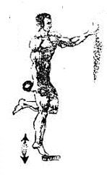
Рис.№159
III. Заключительная часть – 5-10'
- уборка спортивного инвентаря;
- подведение итогов

Занятие № 18
Задачи урока:
- Повышение силовых показателей грудных мышц;
- Развитие силовых показателей и коррекция мышц рук и ног;
- Развитие и коррекция мышц пресса.
I.Вводно-подготовительная часть – 20-25';
- построение, приветствие, перекличка, сообщение задач урока - 5';
- ходьба, медленный бег – 8-10';
- ОРУ (в движении) – 10-15';
II.Основная часть – 60-65';
1. Жим штанги широким хватом в положении лежа (пирамида) (см.рис.№ 160) 20% 10р*1п; 35 % 9 р*1п; 50 % 9 р*1п; 60 % 8 р*1п;
70 % 6 р*2п; 80 % 4р*3п;
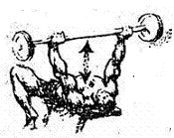
Рис.№160
2. Жим гантелей в положении лежа на наклонной скамье < 45º 12 р * 4 п; (см.рис.№ 161)
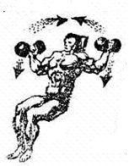
Рис.№161
3.«Французский жим» от лба в положении лежа, предплечье рук двигается: х 12 р*1п; х + 5 кг 10 р*1п; х + 10 кг 8 р*4п; (см.рис.№ 162)
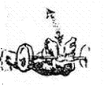
Рис.№162
4.Отжимание вниз рукоятки вертикального блочного устройства, хват уже ширины плеч (см.рис№ 163): х + 5кг 12 р*1п; х + 10 кг 10 р*1п; х + 15 кг 9 р*4п;
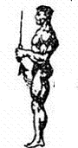
Рис.№163
5.Гиперэкстензия: 12 р*1п; 10 кг 11 р*3п;(см.рис.№3 зан.№1)
6.Сгибание ног лежа (на тренажере для разгибания сгибания ног) (см.рис.№ 164): х 12 р*1п; х + 5 кг 10 р*1п; х + 7.5 кг 8 р*3п;
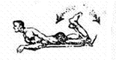
Рис.№164
7.Голень лежа на тренажере для жима ногами, жим носками: х + 20 кг. 18 р*1п; х + 40 кг. 16 р*1п; х + 50 кг. 15 р*3п;(см.рис.№165)
Рис. № 165
8.Голень подъём на носки в положении, штанга (блины) на коленях поддерживаются руками, передняя часть стопы на бруске: х + 10 кг 20 р*3п; (см.рис.№ 166)
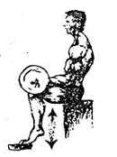
Рис.№166
9Пресс:
а) подъём туловища в положении лежа на гимнастическом мате, ноги слегка согнуты в коленях и закреплены; руки за головой (см.рис.№ 167): 40 р*2п;
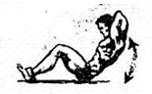
Рис.№167
б) подъём на параллельных брусьях: 32 р*3п;(см.рис.№18 зан.№2)
-висы: на перекладине, «шведской стенке».
III.Заключительная часть - 10';
- уборка спортивного инвентаря
- задание на дом.
-стрейчинг

Занятие № 19
Задачи урока:
- Повышение силовых показателей мышц спины;
- Повышение силовых показателей грудных мышц;
- Развитие и коррекция мышц пресса
I.Вводно-подготовительная часть – 20-25';
- построение, приветствие, перекличка, сообщение задач урока - 5';
- ходьба, медленный бег – 5-8';
- ОРУ (в парах) – 10-15';
II.Основная часть – 60-65';
1Гиперэкстензия: 12 р*2п; 15 кг 9 р*2п;(см.рис.№3 зан.№1)
2.Тяга штанги в положении стоя в наклоне; ширина хвата широкая; ноги в коленях чуть согнуты, тяга выполняется до живота (см.рис.№ 168): х12 р*1п; х + 10 кг. 10 р*1п; х + 20 кг. 9р*1 п; х + 25 кг.
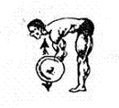
Рис.№168
3.Тяга к животу нагруженного конца штанги, другой конец закреплен; с применением специальных ручек: 20 % 12 р* 1п; 35 % 10 р* 1п; 50 % 10 р* 1 п; 65 % 8 р* 4п; (см.рис.№ 169)
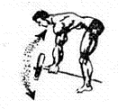
Рис.№169
4.Тяга в наклоне одной рукой попеременно: свободная рука и одноименная нога опираются о скамейку: 10 р* 4п; (см.рис.№ 170)
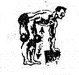
Рис.№170
5. Жим штанги широким хватом в положении лежа (пирамида) (см.рис.№ 171) 20% 10р*1п; 35 % 9 р*1п; 50 % 9 р*1п; 60 % 8 р*1п;
6 р*2п; 80 % 4р*3п;
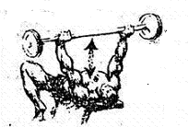
Рис.№171
6. Жим гантелей в положении лежа на наклонной скамье < 45º (см.рис.№ 172) 12 р * 4 п;
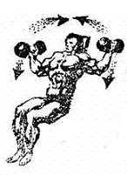
Рис.№172
7Пресс:
а) подъём туловища в положении лежа на гимнастическом мате, ноги слегка согнуты в коленях и закреплены; руки за головой (см.рис.№ 173): 40 р*2п;
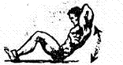
Рис.№173
б) подъём на параллельных брусьях: 32 р*3п;(см.рис.№18 зан.№2)
-висы: на перекладине, «шведской стенке».
III.Заключительная часть - 10';
–стречинг.
- уборка спортивного инвентаря.
- задание на дом.

Занятие № 20
Задачи урока:
- Повышение силовых показателей мышц ног;
- Развитие и коррекция силовых показателей рук (бицепс, трицепс);
- Развитие и коррекция мышц пресса
- Вводно-подготовительная часть – 20-25';
- построение, приветствие, перекличка, сообщение задач урока - 5';
- ходьба, медленный бег – 5-8';
- ОРУ (в кругу) – 10-15';
- Основная часть – 60-65';
1.Гиперэкстензия: 12 р*1п; 10 кг. 11 р*2 п(см.рис.33 зан.№1)
2.Приседания на станке «Гаккеншмидта»:х10р*1п; х+10 кг 10р*3 п; (см.рис.№174)
Рис. № 174
4.Голень, подъём на носки в положении стоя на тренажёре: х + 30 кг. 18 р* 1 п; х+40 кг 16 р* 3 (см.рис.№ 175)
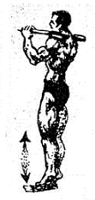
Рис.№175
5.Разгибание ног сидя (на тренажере сгибание разгибание сидя): х + 5 кг 12 р* 1п; х + 10 кг. 12 р* 3п; (см.рис.№ 176)
Рис.№176
6.Сгибание ног лежа (на тренажере для разгибания сгибания ног): х 12 р*1п; х + 5 кг 10 р*3п; (см.рис.№ 177)
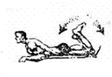
Рис.№177
7.Сгибание рук на тренажере в положении сидя (тренажер для бицепса рук): х 10 р* 1п; х + 5 кг. 9 р*1п;(см.рис.№178)
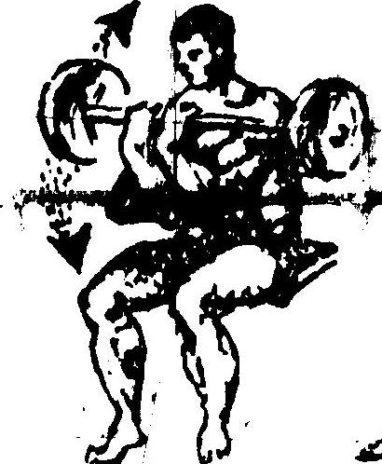
Рис. № 178
8.Сгибание рук с гантелями в положении сидя на наклонной скамье (35-45º); двигаются только предплечье; в завершающей фазе кисти проворачиваются наружу (см.рис.№ 179): 12 р* 3п;
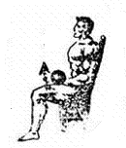
Рис.№179
9.Трицепс на вертикальном блоке: 10-12р*3п; (см.рис.№180)
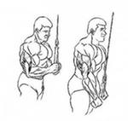
Рис. № 180
- Французский жим стоя: 8-10р*3п; (см.рис.№181)
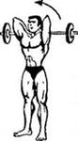
Рис. № 181
- Пресс: Круговая тренировка; отдых 2' после 1-го подхода на 3-х тренажерах;
а) наклоны вперед в положении стоя на коленях на подставке: руки за головой удерживают рукоять блочного устройства х + 35 кг 30 р* 3 п; (см.рис.№ 182)
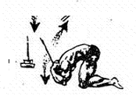
Рис.№182
б) подъём ног на наклонной скамье (головой вверх 18 р* 3п; (см.рис.№ 183)
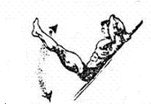
Рис.№183
в) подъём ног на параллельных брусьях 23 р *3 п; (см.рис.№18 зан.№2)
III.Заключительная часть - 10';
–стречинг.
- уборка спортивного инвентаря.
- задание на дом

Занятие № 21
Задачи урока:
- Повышение силовых показателей мышц верхнего плечевого пояса;
- Развитие и коррекция мышц ног;
- Развитие и коррекция мышц пресса
I.Вводно-подготовительная часть – 20-25';
- построение, приветствие, перекличка, сообщение задач урока - 5';
- ходьба, медленный бег – 5-8';
- ОРУ (в движении) – 10-15';
II.Основная часть – 60-65';
1.Армейский жим стоя:8-10р*3п; (см.рис.№184)
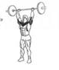
Рис. № 184
2.Попеременный жим гантелей стоя: 12-13р*2п; (см.рис.№185)
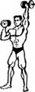
Рис. № 185
3. Тяга штанги до груди средним хватом, стоя: 10-12р*3п; (см.рис.№186)
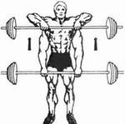
Рис. № 186
4. Жим из-за головы широким хватом стоя: 8-10р*3п, последний подход на максимум; (см.рис.№187)
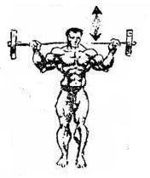
Рис. № 187
5.Приседания со штангой на плечах: 6-8р*3п; (см.рис.№188)
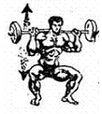
Рис. № 188
6.Выпады со штангой на плечах : 1п-на максимум; (см.рис.№ 189)
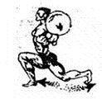
Рис. № 189
7.Двойной сет разгибание и сгибание ног на тренажере:10-12р*3сета; (см.рис.№190)
Рис. № 190
8.Голень: подъем на носки стоя 18-20р*3п; (см.рис.№191)
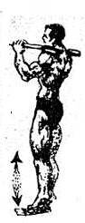
Рис. № 191
9. Подъем туловища на гимнастическом мате:25-30р*2п; (см.рис.№192)
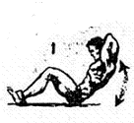
Рис. № 192
10.Наклоны в стороны с гантелью, стоя:20-25р*3п; (см.рис.№193)
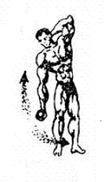
Рис. № 193
III.Заключительная часть - 10';
–стречинг.
- уборка спортивного инвентаря.
- задание на дом

Список использованных источников

- Карпман В.Л. Спортивная медицина: Учебник для институтов физической культуры М.: ФИС, 1987.-304с.
- Дембо А.Г. Врачебный контроль в спорте.- М.: Медицина.1988.- 288с
- Мустафина Т.К. Врачебно-педагогические наблюдения при занятиях физической культурой и спортом. Алма-Ата, 1990
- Карпман В.Л. и др. Тестирование в спортивной медицине. М., ФИС, 1988
- Дубровский В.И. Реабилитация в спорте. М., ФИС, 1991
- Сотченко И. Самоконтроль при занятиях физкультурой и спортом. Изд. Казахстан, 1966
- Шилов И.А. Лечебная физическая культура при заболеваниях сердечно-сосудистой системы. Методическое пособие. Костанай, 2003
- Пауэрлифтинг. Цикл тренировок в пауэрлифтинге. Восстановительная программа для спины./ Советы Юрия Устинова.
- Шилов И.А. Леонид Остапенко. О пауэрлифтинге./ Методическое пособие. Костанай, 2004.
- Гусев И. Полный курс бодибилдинга от начинающих до профессионалов. Минск, 2003
- Брунгардт К. Бодибилдинг. Тренировка ног и таза.- М.: Изд-во АСТ, 2003.- 328с
- Регулян В.Ф. Стать сильнее сильного.- Екатеринбург, 1993.- 608 с.
- Тесч П. Бодибилдинг для всех.- М.: Изд-во Эксмо, 2004.-160 с.
- Динюбиль Н. 7 шагов к здоровью мышц, костей и суставов. Минск, 2007
- Симон Ф. Упражнения для мускулатуры. М.: «Диля», 2007
- Делавье Ф.Анатомия силовых упражнений для мужчин и женщин. М., 2006.- 144 с.
- Мансуров А.В. Бодибилдинг для начинающих- Ростов Н/Д Феникс, 2007.-136 с.
- Волохов А. Бодибилдинг от А до Я. Ростов-на-Дону «Феникс», 2007- 143
- Шенфилд Б. Аэробика для верхней части фигуры. М.: Изд-во Эксмо, 2004.-208 с.
- Граевская Н.Д., Долматова Т.И. Спортивная медицина. Часть 1.- М.,2004
- Граевская Н.Д., Долматова Т.И. Спортивная медицина. Часть 2.- М.,2004
- Глузман Л.С. Тренажеры в оздоровительной физической тренировке.
Киев « Высшая школа» 1990 г.

